BỘ CÔNG THƯƠNG
TRƯỜNG ĐẠI HỌC KINH TẾ - KỸ THUẬT CÔNG NGHIỆP

KHÓA LUẬN TỐT NGHIỆP

TÊN ĐỀ TÀI KHÓA LUẬN:
NGHIÊN CỨU PHƯƠNG PHÁP HỌC SÂU CHO BIỂU DIỄN
VÀ HIỂU THUẬT NGỮ KỸ THUẬT THEO NGỮ CẢNH

Ngành đào tạo: Công nghệ thông tin
Mã số ngành: 7480201

Họ và tên sinh viên: | 1. Hoàng Thanh Chiến
 | 2. Nguyễn Viết Huy

Người hướng dẫn khóa luận tốt nghiệp
Th.S. Lê Thị Mừng

Hà Nội - 2026

BỘ CÔNG THƯƠNG
TRƯỜNG ĐẠI HỌC KINH TẾ - KỸ THUẬT CÔNG NGHIỆP

KHÓA LUẬN TỐT NGHIỆP

TÊN ĐỀ TÀI KHÓA LUẬN:
NGHIÊN CỨU PHƯƠNG PHÁP HỌC SÂU CHO BIỂU DIỄN
VÀ HIỂU THUẬT NGỮ KỸ THUẬT THEO NGỮ CẢNH

Ngành đào tạo: Công nghệ thông tin
Mã số ngành: 7480201

Họ và tên sinh viên: | 1. Hoàng Thanh Chiến
 | 2. Nguyễn Viết Huy

Người hướng dẫn khóa luận tốt nghiệp
Th.S. Lê Thị Mừng

Hà Nội – 2026

LỜI CAM ĐOAN
Chúng em xin cam đoan đề tài “Nghiên cứu phương pháp học sâu cho biểu diễn và hiểu thuật ngữ kỹ thuật theo ngữ cảnh” là kết quả mà nhóm chúng em đã đạt được trong quá trình nghiên cứu dưới sự hướng dẫn khoa học của cô ThS. Lê Thị Mừng.
Các nguồn tài liệu tham khảo được sử dụng trong khóa luận đều được trích dẫn minh bạch, đúng quy định, không có nội dung nào được lấy từ tài liệu khác mà không có trích dẫn.
Trong trường hợp phát hiện bất kỳ hành vi vi phạm hoặc gian lận, chúng em xin chịu trách nhiệm và các hình thức kỷ luật theo quy định của nhà trường.

Hà Nội, ngày … tháng … năm 2026

Sinh viên thực hiện  (Ký và ghi rõ họ tên)  Hoàng Thanh Chiến | Sinh viên thực hiện  (Ký và ghi rõ họ tên)  Nguyễn Viết Huy

LỜI CẢM ƠN
Lời đầu tiên, chúng em xin cảm ơn cô Lê Thị Mừng đã hướng dẫn chúng em hoàn thành khóa luận. Trong suốt quá trình thực hiện khóa luận, cô đã luôn theo sát nội dung thực hiện và chỉ ra những vấn đề thiếu sót trong bài luận. Chúng em xin cảm ơn cô rất nhiều.
Đồng thời, chúng em cũng gửi lời cảm ơn tới Khoa Công nghệ Thông tin tại Trường Đại Học Kinh Tế - Kỹ Thuật Công Nghiệp đã tạo môi trường học tập thuận lợi để chúng em hoàn thành nghiên cứu đề tài khóa luận tốt nghiệp.
Chúng em cũng xin cảm ơn sự quan tâm, động viên của gia đình và những người bạn đã giúp đỡ về mặt tinh thần. Đó là động lực to lớn để phấn đấu vươn lên trong thời gian thực hiện luận văn.
Mặc dù đã cố gắng hoàn thiện khóa luận với tất cả sự nỗ lực nhưng do còn nhiều hạn chế về kiến thức nên không tránh khỏi những thiếu sót còn tồn tại trong bài luận văn. Chúng em rất mong nhận được sự góp ý từ các thầy cô để bài luận văn được hoàn thiện hơn.
Chúng em xin chân thành cảm ơn!

Hà Nội, ngày … tháng … năm 2026

Sinh viên thực hiện  (Ký và ghi rõ họ tên)  Hoàng Thanh Chiến | Sinh viên thực hiện  (Ký và ghi rõ họ tên)  Nguyễn Viết Huy

MỤC LỤC
LỜI CAM ĐOAN ii
LỜI CẢM ƠN iii
MỤC LỤC iv
CÁC TỪ VIẾT TẮT vii
DANH MỤC CÁC BẢNG viii
DANH MỤC CÁC HÌNH ix
PHẦN MỞ ĐẦU 1
1. LÝ DO CHỌN ĐỀ TÀI 1
2. MỤC TIÊU NGHIÊN CỨU 1
3. ĐỐI TƯỢNG VÀ PHẠM VI NGHIÊN CỨU 2
4. PHƯƠNG PHÁP NGHIÊN CỨU 2
5. NỘI DUNG LUẬN VĂN 3
CHƯƠNG 1: KIẾN THỨC TỔNG QUAN 4
1.1. MẠNG NƠ-RON 4
1.1.1. Mạng nơ-ron nhân tạo (ANN - Artificial Neural Network) 4
1.1.2. Mạng nơ-ron học sâu (DNN - Deep Neural Network) 6
1.1.3. Các kiến trúc mạng nơ-ron học sâu phổ biến 7
1.2. XỬ LÝ NGÔN NGỮ TỰ NHIÊN (NLP) 13
1.2.1. Khái niệm ngôn ngữ máy 13
1.2.2. Khái niệm ngôn ngữ tự nhiên 14
1.2.3. Xử lý ngôn ngữ tự nhiên 15
1.2.4. Một số thư viện xử lý ngôn ngữ tự nhiên phổ biến 17
1.3. CÁC MÔ HÌNH BIỂU DIỄN TỪ VỰNG THEO NGỮ CẢNH 18
1.3.1. Word2Vec 18
1.3.2. ELMo 20
1.3.3. BERT / PhoBERT 21
CHƯƠNG 2: XÂY DỰNG BỘ DỮ LIỆU ĐÁNH GIÁ 25
2.1. GIỚI THIỆU BỘ DỮ LIỆU SCWS 25
2.1.1. Lịch sử ra đời 25
2.1.2. Cấu trúc bộ dữ liệu 25
2.2. ĐẶC THÙ CỦA NGÔN NGỮ TIẾNG VIỆT TRONG NLP 27
2.2.1. Vấn đề đặc thù của ngôn ngữ 27
2.2.2. Vấn đề dịch bộ dữ liệu SCWS sang Tiếng Việt 27
2.3. XÂY DỰNG BỘ DỮ LIỆU 29
2.3.1. Cấu trúc mẫu dữ liệu 29
2.3.2. Kế thừa và lọc dữ liệu từ SCWS 29
2.3.3. Lấy các từ ngữ kỹ thuật từ WordNet 30
2.3.4. Xây dựng ngữ cảnh và tạo mẫu dữ liệu 31
2.3.5. Đánh giá thủ công cho bộ dữ liệu 33
2.4. PHÂN TÍCH VÀ THỐNG KÊ BỘ DỮ LIỆU 35
2.4.1. Tổng quan quy mô 35
2.4.2. Phân bổ từ loại 35
2.4.3. Phân bổ điểm đánh giá của con người 35
2.4.4. So sánh với bộ dữ liệu gốc 36
2.5. QUY TRÌNH ĐO LƯỜNG ĐỘ TƯƠNG ĐỒNG VỚI PHOBERT 37
2.5.1. Giới thiệu PhoBERT 37
2.5.2. Chuẩn hóa và tách từ 38
2.5.3. Trích xuất vector ngữ cảnh 40
2.5.4. Tính độ tương đồng bằng Cosine Similarity 41
2.5.5. Đưa vào mô hình và thu kết quả 42
2.5.6. Hệ số tương quan giữa mô hình và con người 43
CHƯƠNG 3: THỰC NGHIỆM VÀ ĐÁNH GIÁ 44
3.1. MÔI TRƯỜNG THỰC NGHIỆM 44
3.1.1. Phần cứng 44
3.1.2. Ngôn ngữ lập trình 44
3.1.3. Các thư viện sử dụng 45
3.2. GIAO DIỆN CHƯƠNG TRÌNH 45
3.3. CÀI ĐẶT VÀ CHẠY CHƯƠNG TRÌNH 46
3.3.1. Cấu trúc thư mục 46
3.3.2. Hướng dẫn cài đặt 47
3.3.3. Hướng dẫn sử dụng chương trình 47
3.4. CÀI ĐẶT CÁC CHỨC NĂNG CHÍNH 48
3.4.1. Tách từ tiếng Việt 48
3.4.2. Trích xuất vector với PhoBERT-Base 49
3.4.3. Pipeline đánh giá toàn bộ bộ dữ liệu 50
3.5. KẾT QUẢ THỰC NGHIỆM PHOBERT-BASE 51
3.5.1. Hệ số tương quan và các chỉ số thống kê 51
3.5.2. Phân tích biểu đồ Scatter Plot 52
3.5.3. Phân bố điểm đánh giá của mô hình 53
3.6. THỰC NGHIỆM VỚI CÁC MÔ HÌNH KHÁC VÀ SO SÁNH 54
3.6.1. Tổng hợp kết quả 54
3.6.2. Nhận xét so sánh 58
3.7. HIỆN TƯỢNG CO CỤM VECTOR (ANISOTROPY) 58
3.7.1. Mô tả hiện tượng 58
3.7.2. Phân tích nguyên nhân 59
3.7.3. Đề xuất cải thiện 60
KẾT LUẬN VÀ HƯỚNG PHÁT TRIỂN 61
TÀI LIỆU THAM KHẢO 63

CÁC TỪ VIẾT TẮT
ANN | Artificial Neural Network
DNN | Deep Neural Network
CNN | Convolutional Neural Network
RNN | Recurrent Neural Network
LSTM | Long Short-Term Memory
NLP | Natural Language Processing
CBOW | Continuous Bag of Words
ELMo | Embeddings from Language Models
SCWS | Stanford Contextual Word Similarity

DANH MỤC CÁC BẢNG
Bảng 1.1. Các phiên bản BERT 22
Bảng 2.1. Thống kê số lượng loại từ trong bộ dữ liệu SCWS 25
Bảng 2.2. Mẫu dữ liệu điển hình trong SCWS 26
Bảng 2.3. Cấu trúc của bộ dữ liệu cần xây dựng 29
Bảng 2.4. Minh họa lấy các từ WordNet theo nhóm Synset 30
Bảng 2.5. Thang điểm đánh giá thủ công bộ dữ liệu 34
Bảng 2.6. Phân bổ loại từ trong bộ dữ liệu 35
Bảng 2.7. So sánh bộ dữ liệu của khóa luận với SCWS gốc 36
Bảng 2.8. So sánh siêu tham số kiến trúc PhoBERT-base và PhoBERT-large 37
Bảng 2.9. Danh sách token sau khi tách từ 39
Bảng 2.10. Ánh xạ số học các Token 40
Bảng 2.11. Vector ngữ cảnh của token tại lớp ẩn cuối 41
Bảng 3.1. Cấu hình phần cứng thực nghiệm 44
Bảng 3.2. Danh sách thư viện sử dụng 45
Bảng 3.3. Cơ chế fallback của module tách từ 48
Bảng 3.4. Kết quả các hệ số đánh giá của PhoBERT-Base 51
Bảng 3.5. Thống kê phân bố điểm đánh giá của PhoBERT-Base 53
Bảng 3.6. Tổng hợp kết quả hệ số đánh giá các mô hình 54

DANH MỤC CÁC HÌNH
Hình 1.1. Cấu trúc cơ bản mạng nơ-ron 5
Hình 1.2. Cấu trúc mạng nơ-ron học sâu với nhiều lớp ẩn 6
Hình 1.3. Mạng nơ-ron tích chập (CNN) 7
Hình 1.4. Mạng nơ-ron hồi tiếp (RNN) 9
Hình 1.5. Cấu trúc cổng Mạng bộ nhớ dài-ngắn hạn (LSTM) 11
Hình 1.6. Cấu trúc Transformer 13
Hình 1.7. Kiến trúc Word2Vec 19
Hình 1.8. Kiến trúc ELMo 21
Hình 1.9. Kiến trúc BERT 22
Hình 2.1. Phân bổ điểm đánh giá của con người 36
Hình 3.1. Giao diện chương trình 46
Hình 3.2. Biểu đồ mật độ tương đồng PhoBERT-Base 52
Hình 3.3. Phân bố điểm đánh giá của PhoBERT-Base 53
Hình 3.4. Biểu đồ cột so sánh Pearson và Spearman các mô hình 54
Hình 3.5. Biểu đồ mật độ tương đồng mô hình PhoBERT-Base 55
Hình 3.6. Biểu đồ mật độ tương đồng mô hình BERT-Multilingual 55
Hình 3.7. Biểu đồ mật độ tương đồng mô hình XLM-RoBERTa-Base 56
Hình 3.8. Phân bố điểm đánh giá mô hình PhoBERT-Base 56
Hình 3.9. Phân bổ điểm đánh giá mô hình BERT-Multilingual 57
Hình 3.10. Phân bố điểm đánh giá mô hình XLM-RoBERTa-Base 57

PHẦN MỞ ĐẦU

1. LÝ DO CHỌN ĐỀ TÀI
Trong những năm gần đây, trí tuệ nhân tạo và học sâu đang phát triển rất nhanh và được ứng dụng rộng rãi trong nhiều lĩnh vực khác nhau. Một trong những bài toán được quan tâm nhiều là làm thế nào để máy tính có thể hiểu được ngôn ngữ chuyên ngành đặc biệt là các thuật ngữ kỹ thuật vốn rất đặc thù và phụ thuộc nhiều vào ngữ cảnh sử dụng.
Trong quá trình học tập, chúng em nhận thấy rằng việc xử lý thuật ngữ kỹ thuật là một thách thức khá lớn, không chỉ với sinh viên mà còn với cả các hệ thống máy tính. Cùng một thuật ngữ nhưng ở các lĩnh vực khác nhau lại mang ý nghĩa hoàn toàn khác nhau, điều này khiến việc biểu diễn và hiểu ngôn ngữ chuyên ngành trở nên phức tạp hơn rất nhiều so với ngôn ngữ thông thường.
Được sự gợi ý và định hướng từ ThS. Lê Thị Mừng, chúng em quyết định chọn đề tài này với mong muốn tìm hiểu sâu hơn về các phương pháp học sâu hiện đại cụ thể là cách chúng có thể được áp dụng để biểu diễn và hiểu thuật ngữ kỹ thuật một cách chính xác theo từng ngữ cảnh cụ thể.
Đây cũng là một hướng nghiên cứu đang được giới học thuật trên thế giới quan tâm, với nhiều ứng dụng thực tế như hệ thống hỏi đáp tự động, công cụ hỗ trợ tra cứu tài liệu kỹ thuật hay các mô hình dịch thuật chuyên ngành. Chúng em hy vọng qua quá trình thực hiện đề tài này có thể tích lũy thêm kiến thức và đóng góp một phần nhỏ vào hướng nghiên cứu còn khá mới mẻ này tại Việt Nam.

2. MỤC TIÊU NGHIÊN CỨU
- Tìm hiểu và nghiên cứu về mạng nơ-ron học sâu và xử lý ngôn ngữ tự nhiên theo ngữ cảnh.
- Tìm hiểu và nghiên cứu về các mô hình biểu diễn từ vựng bao gồm các mô hình biểu diễn tĩnh và các mô hình biểu diễn theo ngữ cảnh.
- Nghiên cứu và tìm hiểu về mô hình PhoBERT trong bài toán biểu diễn và hiểu thuật ngữ kỹ thuật theo ngữ cảnh.
- Xây dựng bộ dữ liệu và cài đặt chương trình thực nghiệm.
- Đánh giá, phân tích kết quả và so sánh với các mô hình khác.

3. ĐỐI TƯỢNG VÀ PHẠM VI NGHIÊN CỨU
Đối tượng nghiên cứu:
Đề tài hướng đến việc nghiên cứu cách biểu diễn và hiểu thuật ngữ kỹ thuật trong tiếng Việt dựa trên ngữ cảnh, thông qua việc ứng dụng mô hình PhoBERT (một phiên bản của BERT được huấn luyện riêng cho tiếng Việt) để đánh giá một bộ dữ liệu cũng được xây dựng trong quá trình nghiên cứu.
Cụ thể, nhóm chúng em sẽ tìm hiểu cách mô hình này mã hóa ý nghĩa của các thuật ngữ kỹ thuật khi chúng xuất hiện trong các ngữ cảnh khác nhau, đồng thời so sánh kết quả của mô hình PhoBERT với các mô hình biểu diễn ngữ cảnh khác.
Phạm vi nghiên cứu:
Đề tài bắt đầu từ việc nghiên cứu cách các mô hình học sâu xử lý từ ngữ thông thường trong tiếng Việt, sau đó dần mở rộng sang các thuật ngữ chuyên ngành kỹ thuật vốn có tính đặc thù cao và phụ thuộc nhiều vào ngữ cảnh xuất hiện.
Bộ dữ liệu phục vụ thực nghiệm được xây dựng dựa trên việc kế thừa và mở rộng từ bộ dữ liệu SCWS (Stanford Contextual Word Similarity), có bổ sung thêm các cặp từ thuật ngữ kỹ thuật tiếng Việt để phù hợp với mục tiêu của đề tài.
Nghiên cứu giới hạn trong phạm vi tiếng Việt, không mở rộng sang ngôn ngữ khác và tập trung vào một số lĩnh vực kỹ thuật nhất định trong đó ngành công nghệ thông tin là chủ yếu do hạn chế về thời gian và tài nguyên thực nghiệm.

4. PHƯƠNG PHÁP NGHIÊN CỨU
- Nghiên cứu các tài liệu, bài báo khoa học liên quan đến học sâu, xử lý ngôn ngữ tự nhiên và các mô hình biểu diễn từ vựng theo ngữ cảnh.
- Ứng dụng mô hình PhoBERT để giải quyết bài toán biểu diễn và hiểu thuật ngữ kỹ thuật.
- Xây dựng bộ dữ liệu thực nghiệm, tiến hành cài đặt và thực nghiệm trên dữ liệu thực tế để đánh giá hiệu quả của mô hình.

5. NỘI DUNG LUẬN VĂN
Luận văn gồm 4 chương nội dung chính:
Chương 1: Kiến thức tổng quan
Trình bày các khái niệm nền tảng về mạng nơ-ron học sâu và xử lý ngôn ngữ tự nhiên. Giới thiệu các mô hình biểu diễn từ vựng theo ngữ cảnh từ truyền thống đến hiện đại, bao gồm Word2Vec, ELMo và BERT/PhoBERT, đồng thời phân tích đặc thù của thuật ngữ kỹ thuật tiếng Việt trong bài toán NLP.
Chương 2: Xây dựng bộ dữ liệu đánh giá
Trình bày quá trình xây dựng bộ dữ liệu được xây dựng dựa trên việc dịch và điều chỉnh từ bộ SCWS sang tiếng Việt, đưa ra hạn chế của phương pháp đồng thời bổ sung thêm các cặp thuật ngữ kỹ thuật để phù hợp với bối cảnh tiếng Việt. Từ bộ dữ liệu đã xây dựng đưa ra quy trình đo độ tương đồng của từ ngữ trong câu ngữ cảnh trong mô hình PhoBERT.
Chương 3: Cài đặt và thực nghiệm
Tập trung vào quá trình xây dựng hệ thống thực tế. Chương này mô tả chi tiết môi trường thực nghiệm về phần cứng, ngôn ngữ lập trình và các thư viện chuyên dụng. Xây dựng các chức năng chính để trích xuất vector đặc trưng từ mô hình PhoBERT-Base và đánh giá tự động trên toàn bộ bộ dữ liệu.
Trình bày các kết quả thu được sau quá trình thực nghiệm với mô hình PhoBERT-Base. Chương này sử dụng các chỉ số thống kê và hệ số tương quan để đánh giá độ chính xác của mô hình so với điểm số của con người, kết hợp với các công cụ trực quan hóa như biểu đồ phân tán.

CHƯƠNG 1: KIẾN THỨC TỔNG QUAN

1.1. MẠNG NƠ-RON
Não người được tạo nên từ hàng tỷ tế bào thần kinh gọi là nơ-ron kết nối chằng chịt với nhau thành một mạng lưới cực kỳ phức tạp. Chính mạng lưới này cho phép con người học hỏi, ghi nhớ và xử lý thông tin một cách linh hoạt mà không một cỗ máy nào thời kỳ đầu có thể làm được. Từ quan sát đó, các nhà khoa học đã mô phỏng lại mạng nơ-ron vào trong lĩnh vực trí tuệ nhân tạo (AI).

1.1.1. Mạng nơ-ron nhân tạo (ANN - Artificial Neural Network)
Khái niệm
Mạng nơ-ron nhân tạo - Artificial Neural Network (ANN) là một mô hình tính toán trong lĩnh vực Machine Learning (Học máy), được xây dựng dựa trên ý tưởng mô phỏng cấu trúc và cơ chế hoạt động của hệ thống nơ-ron trong bộ não con người [4].
ANN bao gồm một tập hợp các nơ-ron nhân tạo được tổ chức thành nhiều lớp như lớp đầu vào (input layer), lớp ẩn (hidden layer) và lớp đầu ra (output layer). Các nơ-ron trong mạng được kết nối với nhau thông qua các trọng số (weights) và mỗi nơ-ron thực hiện phép tính tổng có trọng số của các tín hiệu đầu vào, sau đó đưa kết quả qua một hàm kích hoạt (activation function) để tạo ra đầu ra.
Cấu trúc cơ bản
Lớp đầu vào (Input Layer): Đây là nơi mạng nhận dữ liệu đầu vào để truyền vào các lớp tiếp theo bên trong. Số lượng nơ-ron ở lớp này tương ứng với số chiều của dữ liệu đầu vào [4].
Lớp ẩn (Hidden Layer): Các lớp này xử lý dữ liệu nhận được từ lớp đầu vào. Càng có nhiều lớp ẩn, mạng càng có thể học và hiểu nhiều mẫu phức tạp. Mỗi lớp ẩn chuyển đổi dữ liệu thành thông tin trừu tượng hơn [4].
Lớp đầu ra (Output Layer): Đây là nơi đưa ra quyết định hoặc dự đoán cuối cùng. Số lượng nơ-ron ở lớp này có thể là một hoặc nhiều hơn tùy thuộc vào bài toán cụ thể [4].
Ví dụ: Bài toán phân loại nhị phân thì chỉ cần một nơ-ron đầu ra, còn phân loại nhiều lớp thì số nơ-ron tương ứng với số lớp cần phân loại.
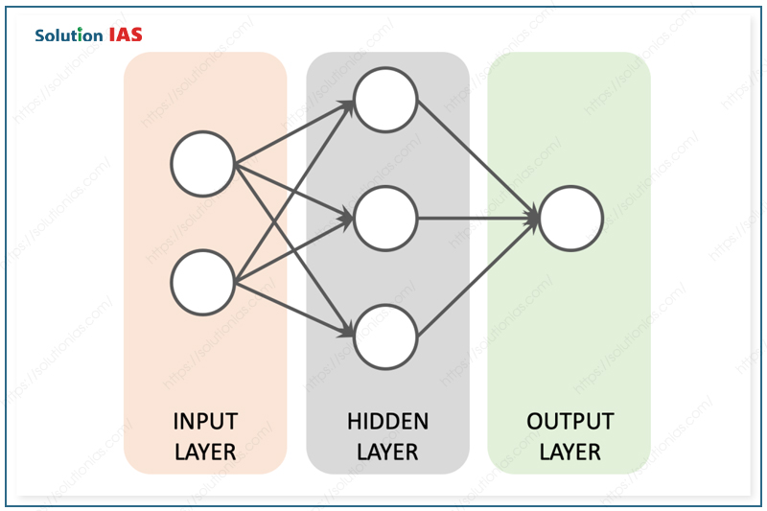
Hình 1.1. Cấu trúc cơ bản mạng nơ-ron
Nguyên lý hoạt động
ANN hoạt động theo hai giai đoạn chính là lan truyền xuôi và lan truyền ngược:
Lan truyền xuôi (Forward Propagation): Dữ liệu đầu vào được đưa vào mạng và truyền lần lượt qua từng lớp. Tại mỗi nơ-ron, mạng tính tổng có trọng số của các giá trị nhận được từ lớp trước, sau đó áp dụng hàm kích hoạt để tạo ra đầu ra. Quá trình này tiếp tục cho đến khi dữ liệu đi qua hết các lớp và cho ra kết quả dự đoán ở lớp đầu ra [4].
Lan truyền ngược (Back Propagation): Sau khi có kết quả dự đoán, mạng so sánh với kết quả thực tế thông qua hàm mất mát (Loss Function) để tính ra sai số. Sai số này sau đó được truyền ngược từ lớp đầu ra trở về lớp đầu vào, đồng thời thuật toán Gradient Descent được dùng để điều chỉnh lại các trọng số theo hướng làm giảm sai số. Quá trình này lặp đi lặp lại qua nhiều vòng huấn luyện cho đến khi mô hình đạt độ chính xác mong muốn [4].

1.1.2. Mạng nơ-ron học sâu (DNN - Deep Neural Network)
Khái niệm
Mạng nơ-ron học sâu (Deep Neural Network - DNN) là một dạng mở rộng của mạng nơ-ron nhân tạo (ANN) trong đó mô hình được xây dựng với nhiều lớp ẩn (Hidden Layer). Nhờ vào số lượng lớp ẩn lớn này đã tạo nên sự “sâu” trong tên gọi và cũng là yếu tố then chốt giúp mô hình có khả năng học được các đặc trưng phức tạp, trừu tượng từ dữ liệu mà các mạng nơ-ron đơn giản không làm được.
Cấu trúc
Về mặt cấu trúc, DNN vẫn gồm lớp đầu vào, các lớp ẩn và lớp đầu ra giống ANN. Điểm khác biệt nằm ở chỗ số lượng lớp ẩn trong DNN nhiều hơn đáng kể, có thể lên đến hàng chục hoặc hàng trăm lớp tùy bài toán.

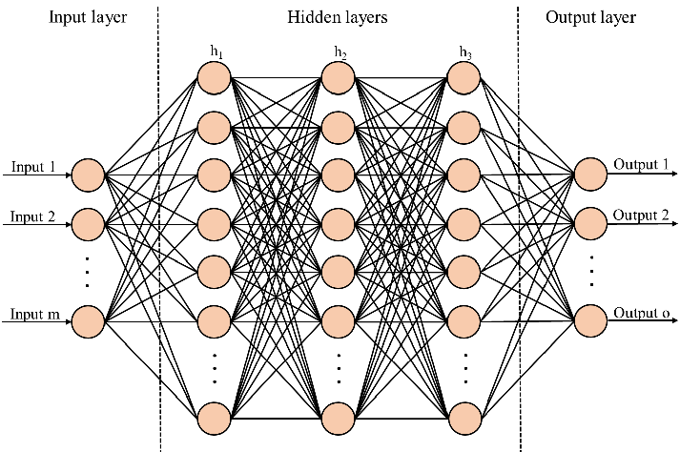
Hình 1.2. Cấu trúc mạng nơ-ron học sâu với nhiều lớp ẩn

Nguyên lý hoạt động và thách thức khi huấn luyện DNN
DNN hoạt động theo cùng nguyên lý lan truyền xuôi và lan truyền ngược như ANN. Tuy nhiên do có nhiều lớp hơn, quá trình huấn luyện DNN phức tạp hơn và đòi hỏi lượng dữ liệu lớn hơn cũng như tài nguyên tính toán cao hơn.
Một vấn đề thường gặp khi huấn luyện DNN là Vanishing Gradient - hiện tượng Gradient bị giảm dần khi lan truyền ngược qua nhiều lớp, khiến các lớp đầu gần như không được cập nhật. Để khắc phục, người ta sử dụng các kỹ thuật như hàm kích hoạt ReLU, batch normalization hay các kiến trúc đặc biệt như ResNet với cơ chế kết nối tắt.

1.1.3. Các kiến trúc mạng nơ-ron học sâu phổ biến

1.1.3.1. Mạng nơ-ron tích chập (CNN - Convolutional Neural Network)
Khái niệm
CNN là một kiến trúc mạng nơ-ron học sâu được thiết kế đặc biệt để xử lý dữ liệu dạng lưới như hình ảnh, âm thanh hay chuỗi thời gian. CNN sử dụng các bộ lọc tích chập trượt qua dữ liệu đầu vào để tự động phát hiện và trích xuất các đặc trưng cục bộ quan trọng như cạnh, góc, hình dạng hay màu sắc mà không cần con người định nghĩa thủ công [4].

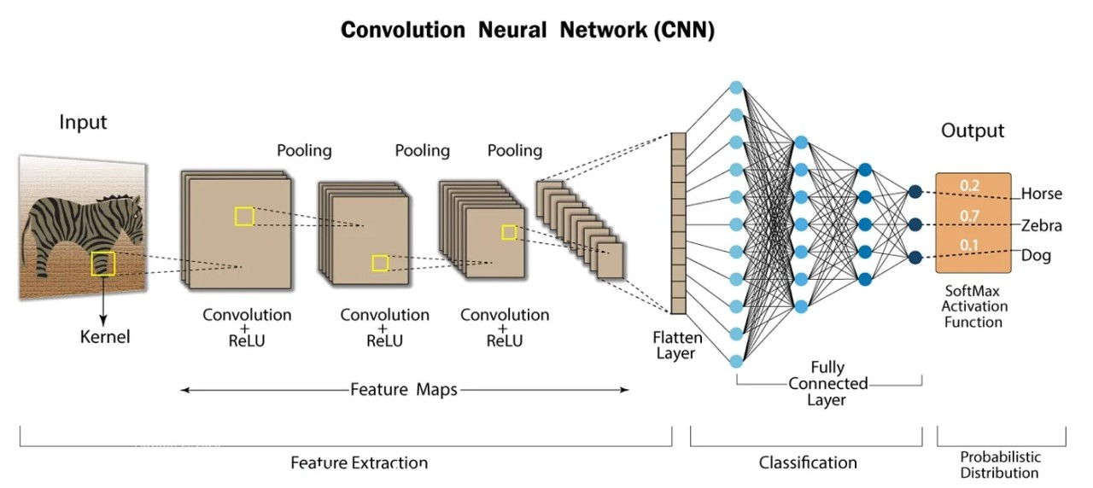
Hình 1.3. Mạng nơ-ron tích chập (CNN)

Cấu trúc
Một mạng CNN điển hình gồm hai phần chính:
Phần rút trích đặc trưng (Feature Learning): Đây là phần cốt lõi của CNN, gồm các lớp xếp chồng lên nhau bao gồm lớp tích chập, hàm kích hoạt và lớp pooling [4].
Lớp tích chập (Convolutional Layer): Sử dụng các bộ lọc (kernel) có kích thước nhỏ trượt qua toàn bộ dữ liệu đầu vào, thực hiện phép nhân tích chập để tạo ra các bản đồ đặc trưng (feature map). Công thức tích chập được tính như sau:
$$S\left(i,j\right)=\sum_{m=0}^{M-1}{\sum_{n=0}^{N-1}{I\left(i+m,j+n\right)K\left(m,n\right)}}$$ | (1.1)
Hàm kích hoạt ReLU: Sau mỗi lớp tích chập, hàm ReLU được áp dụng để đưa về phi tuyến, giúp mạng học được các đặc trưng phức tạp hơn:
$$\text{ReLU}\left(x\right)=\max\left(0,x\right)$$ | (1.2)
Lớp Pooling: Có nhiệm vụ giảm kích thước bản đồ đặc trưng, giữ lại thông tin quan trọng và giảm số lượng tham số. Phổ biến nhất là Max Pooling để lấy giá trị lớn nhất trong mỗi vùng cục bộ:
$$P\left(i,j\right)=\max_{\left(m,n\right)∈R_{ij}}{F}\left(m,n\right)$$ | (1.3)
Phần phân lớp (Classification): Sau khi qua các lớp tích chập và pooling, dữ liệu được làm phẳng (flatten) thành vector một chiều rồi đưa vào lớp kết nối đầy đủ (Fully Connected Layer) để thực hiện phân loại. Lớp cuối thường dùng hàm Softmax để tính xác suất cho từng lớp đầu ra [4]:
$$\text{Softmax}\left(z_{i}\right)=\frac{e^{z_{i}}}{\sum_{j}{e^{z_{j}}}}$$ | (1.4)
Ưu điểm của CNN
- Việc dùng bộ lọc chia sẻ trọng số giúp giảm đáng kể số lượng tham số cần học, tránh hiện tượng overfitting.
- CNN có tính bất biến dịch chuyển, tức là có thể nhận ra đặc trưng dù chúng xuất hiện ở vị trí nào trong ảnh.
- Các lớp càng sâu học được các đặc trưng càng trừu tượng - từ cạnh thẳng ở lớp đầu đến hình dạng phức tạp ở các lớp sau.
Chính nhờ những ưu điểm này, CNN trở thành nền tảng của hầu hết các hệ thống thị giác máy tính hiện đại và cũng ảnh hưởng lớn đến sự phát triển của các kiến trúc học sâu trong xử lý ngôn ngữ tự nhiên về sau.

1.1.3.2. Mạng nơ-ron hồi tiếp (RNN - Recurrent Neural Network)
Khái niệm
CNN xử lý tốt dữ liệu không gian như hình ảnh, nhưng lại không phù hợp với dữ liệu có tính tuần tự như văn bản hay chuỗi thời gian - nơi mà thứ tự và ngữ cảnh của các phần tử đóng vai trò rất quan trọng. Để giải quyết bài toán này, RNN ra đời với cơ chế đặc biệt cho phép mạng ghi nhớ thông tin từ các bước trước đó [4].
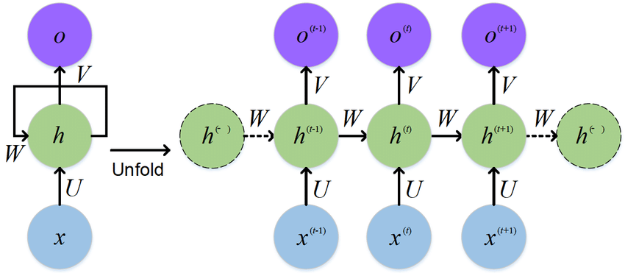
Hình 1.4. Mạng nơ-ron hồi tiếp (RNN)
Cấu trúc
RNN có thêm kết nối hồi tiếp thay đổi đầu ra của bước thời gian trước được đưa trở lại làm một phần đầu vào cho bước tiếp theo. Nhờ đó mạng hình thành một dạng “bộ nhớ” ngắn hạn, có khả năng lưu giữ thông tin từ các bước trước trong quá trình xử lý chuỗi.
Tại mỗi bước thời gian $t$, RNN tính toán trạng thái ẩn $h_{t}$ theo công thức:
$$h_{t}=f\left(W_{h}⋅h_{t-1}+W_{x}⋅x_{t}+b\right)$$ | (1.5)
Trong đó $x_{t}$ là đầu ra tại bước t, $h_{t-1}$ là trạng thái ẩn từ bước trước, $W_{h}$ và $W_{x}$ là các ma trận trọng số, $b$ là độ lệch và $f$ là hàm kích hoạt thường là $tanh$ hoặc ReLU. Đầu ra tại bước $t$ được tính:
$$y_{t}=W_{y}⋅h_{t}+b_{y}$$ | (1.6)
RNN được huấn luyện bằng thuật toán BPTT (Backpropagation Through Time) - phiên bản mở rộng của lan truyền ngược, trong đó sai số được truyền ngược qua từng bước thời gian. Quá trình này lặp lại cho đến khi mô hình tối thiểu hóa được hàm mất mát trên toàn bộ chuỗi.
Hạn chế của RNN và giải pháp LSTM
Dù có khả năng xử lý chuỗi, RNN vẫn tồn tại một số hạn chế đáng kể. Khi chuỗi quá dài, gradient có xu hướng bị triệt tiêu dần qua các bước - đây là vấn đề vanishing gradient khiến RNN khó học được các phụ thuộc xa, tức là những thông tin ở đầu chuỗi dần bị “quên” khi mạng xử lý đến cuối chuỗi. Ngoài ra do phải xử lý tuần tự từng bước một, RNN không thể song song hóa tính toán, dẫn đến tốc độ huấn luyện chậm khi làm việc với dữ liệu lớn [4].
Chính những hạn chế này thúc đẩy sự ra đời của LSTM (Long Short-Term Memory) - biến thể cải tiến của RNN với cơ chế cổng giúp kiểm soát luồng thông tin tốt hơn:
Cổng quên (Forget Gate): Quyết định bao nhiêu thông tin từ cell state trước cần được loại bỏ. Giá trị gần 0 nghĩa là quên gần hết, gần 1 nghĩa là giữ lại toàn bộ.
$$f_{t}=σ\left(W_{f}⋅\left[h_{\left(t-1\right)},x_{t}\right]+b_{f}\right)$$ | (1.7)
Cổng đầu vào (Input Gate): Quyết định thông tin mới nào từ đầu vào hiện tại cần được thêm vào cell state.
$$i_{t}=σ\left(W_{i}⋅\left[h_{\left(t-1\right)},x_{t}\right]+b_{i}\right)$$ | (1.8)
Cell state sau đó được cập nhật bằng cách kết hợp thông tin cũ và mới:
$$C_{t}=f_{t}⋅C_{t-1}+i_{t}⋅\tilde{C_{t}}$$ | (1.9)
Cổng đầu ra (Output Gate): Quyết định phần nào của cell state được đưa ra ngoài làm trạng thái ẩn $h_{t}$.
$$o_{t}=σ\left(W_{o}⋅\left[h_{t-1},x_{t}\right]+b_{o}\right)$$ | (1.10)
$$h_{t}=o_{t}⋅\tanh\left(C_{t}\right)$$ | (1.11)
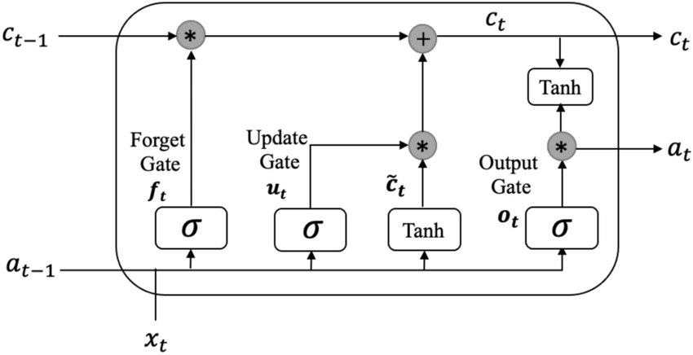
Hình 1.5. Cấu trúc cổng Mạng bộ nhớ dài-ngắn hạn (LSTM)
Hạn chế của LSTM
Dù vượt trội hơn RNN, LSTM vẫn giữ nguyên bản chất xử lý tuần tự - mỗi bước phải chờ kết quả từ bước trước mới có thể tính tiếp. Điều này khiến LSTM không thể tận dụng được tính toán song song, tốc độ huấn luyện chậm khi làm việc với chuỗi dài và dữ liệu lớn. Đây chính là lý do Transformer ra đời và dần thay thế LSTM trong hầu hết các bài toán xử lý ngôn ngữ tự nhiên hiện đại.

1.1.3.3. Transformer
Khái niệm
Dù LSTM đã cải thiện đáng kể so với RNN, mô hình này vẫn phải xử lý tuần tự từng bước - điều đó đồng nghĩa với việc không thể tận dụng được khả năng tính toán song song của phần cứng hiện đại. Năm 2017, nhóm nghiên cứu của Google giới thiệu kiến trúc Transformer đánh dấu bước ngoặt lớn trong lịch sử xử lý ngôn ngữ tự nhiên.
Cấu trúc
Thay vì xử lý tuần tự, Transformer xử lý toàn bộ chuỗi đầu vào cùng một lúc thông qua cơ chế self-attention. Cơ chế này cho phép mô hình xác định mức độ liên quan giữa từng cặp từ trong câu, bất kể khoảng cách giữa chúng. Ví dụ trong câu “con mèo ngồi trên chiếc ghế mà nó yêu thích”, self-attention giúp mô hình hiểu rằng “nó” đang đề cập đến “con mèo” dù hai từ cách nhau khá xa.
Cụ thể, mỗi từ trong chuỗi được biểu diễn thành ba vector: Query (Q), Key (K) và Value (V). Điểm attention giữa các từ được tính theo công thức:
$$Attention\left(Q,K,V\right)=softmax\left(\frac{QK^{T}}{\sqrt{d_{k}}}\right)V$$ | (1.12)
Trong đó $d_{k}$ là chiều của vector Key, phép chia cho $\sqrt{d_{k}}$ giúp ổn định gradient trong quá trình huấn luyện.
Transformer gồm hai khối chính là Encoder và Decoder:
Encoder: Có nhiệm vụ đọc hiểu toàn bộ chuỗi đầu vào và mã hóa thành các biểu diễn ngữ nghĩa. Mỗi lớp Encoder gồm một khối self-attention và một mạng nơ-ron truyền thẳng FNN (Feedforward Neural Network), có thêm cơ chế Layer Normalization và Residual Connection để ổn định quá trình huấn luyện.
Decoder: Nhận biểu diễn từ Encoder và sinh ra chuỗi đầu ra từng bước. Ngoài self-attention, Decoder còn có thêm lớp cross-attention để tập trung vào các phần liên quan trong chuỗi đầu vào khi sinh từng từ đầu ra.
Ngoài ra, vì Transformer xử lý toàn bộ chuỗi cùng lúc nên không có thông tin về thứ tự của các từ. Để khắc phục, Positional Encoding được cộng thêm vào vector biểu diễn đầu vào nhằm đưa thông tin vị trí vào mô hình:
$$PE_{\left(pos,2i\right)}=\sin\left(\frac{pos}{{10000}^{2i/d_{model}}}\right)$$ | (1.13)
$$PE_{\left(pos,2i+1\right)}=\cos\left(\frac{pos}{{10000}^{2i/d_{model}}}\right)$$ | (1.14)
Thay vì chỉ dùng một lớp attention, Transformer sử dụng cơ chế Multi-Head Attention để chạy nhiều lớp attention song song với nhau, mỗi “head” học cách chú ý đến các khía cạnh khác nhau của chuỗi. Kết quả từ các head được ghép lại và chiếu qua một ma trận trọng số:
$$MultiHead\left(Q,K,V\right)=Concat\left(head_{1},…,head_{h}\right)W^{O}$$ | (1.15)
$$head_{i}=Attention\left(QW_{i}^{Q},KW_{i}^{K},VW_{i}^{V}\right)$$ | (1.16)

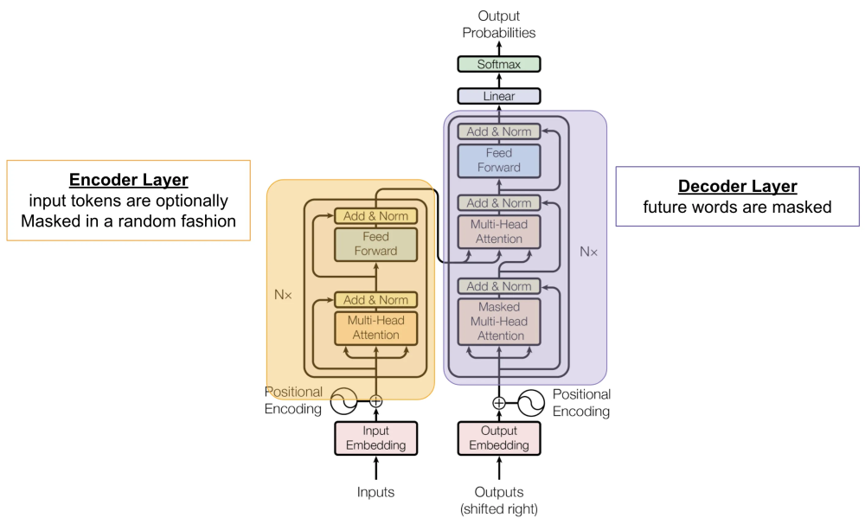
Hình 1.6. Cấu trúc Transformer
Ưu điểm và vai trò của Transformer
So với RNN và LSTM, Transformer có một số ưu điểm vượt trội. Toàn bộ chuỗi được xử lý song song nên tốc độ huấn luyện nhanh hơn rất nhiều. Cơ chế self-attention nắm bắt được phụ thuộc xa trong chuỗi tốt hơn hẳn so với cơ chế bộ nhớ của LSTM. Ngoài ra kiến trúc dễ mở rộng quy mô, có thể huấn luyện trên lượng dữ liệu khổng lồ để tạo ra các mô hình ngôn ngữ lớn.
Transformer chính là nền tảng để xây dựng các mô hình ngôn ngữ lớn như BERT, GPT và đặc biệt là PhoBERT - mô hình trung tâm của khóa luận này.

1.2. XỬ LÝ NGÔN NGỮ TỰ NHIÊN (NLP)

1.2.1. Khái niệm ngôn ngữ máy
Ngôn ngữ máy là ngôn ngữ mà máy tính có thể hiểu và thực thi trực tiếp, bao gồm các tập lệnh được mã hóa dưới dạng nhị phân chuỗi các số 0 và 1. Đây là ngôn ngữ ở mức thấp nhất, gần nhất với phần cứng, mỗi lệnh tương ứng trực tiếp với một thao tác cụ thể của bộ vi xử lý như cộng, trừ, di chuyển dữ liệu hay so sánh giá trị.
Khác với ngôn ngữ lập trình bậc cao mà con người viết hàng ngày, ngôn ngữ máy hoàn toàn không có cấu trúc ngữ pháp hay ngữ nghĩa theo nghĩa thông thường thì nó chỉ đơn thuần là các chuỗi bit mà CPU diễn giải và thực thi theo một quy tắc cố định được định nghĩa sẵn trong kiến trúc phần cứng. Chính vì vậy ngôn ngữ máy rất khó đọc và khó viết đối với con người, nhưng lại là thứ duy nhất mà máy tính thực sự “hiểu” ở tầng thấp nhất.

1.2.2. Khái niệm ngôn ngữ tự nhiên
Ngôn ngữ tự nhiên là phương tiện để con người có thể biểu diễn, truyền đạt thông tin, giao tiếp với nhau trong cuộc sống hàng ngày dưới nhiều hình thức khác nhau dù là ngôn ngữ âm thanh, ngôn ngữ ký hiệu hay chữ viết. Những ngôn ngữ này khác với ngôn ngữ được xây dựng có chủ đích như ngôn ngữ lập trình hay ngôn ngữ hình thức trong toán học và logic vốn được định nghĩa chặt chẽ theo quy tắc cố định [1].
Ngôn ngữ tự nhiên được cấu thành từ ba thành phần kiến thức cơ bản:
- Âm vị học: Âm thanh của từ.
- Ngữ nghĩa: Nghĩa của từ
- Cú pháp: Các quy tắc ngữ pháp theo đó các từ được đặt cùng nhau.
Ba thành phần này kết hợp với nhau tạo nên sự phong phú nhưng cũng là sự phức tạp đặc trưng của ngôn ngữ tự nhiên so với các loại ngôn ngữ hình thức khác [2].
Ngôn ngữ tự nhiên có một số đặc điểm khiến máy tính khó xử lý:
Tính phụ thuộc ngữ cảnh: Cùng một từ hoặc câu có thể mang nhiều nghĩa khác nhau tùy ngữ cảnh. Ví dụ câu “Con chuột nằm ở trên bàn” có thể hiểu là con chuột là động vật hoặc con chuột là thiết bị điện tử, tùy thuộc vào ngữ cảnh sử dụng.
Tính linh hoạt về cấu trúc: Con người thường nói tắt, dùng thành ngữ, đảo ngữ hay biến thể địa phương mà máy tính rất khó nhận ra nếu không được huấn luyện đủ dữ liệu.
Tính tiến hóa liên tục: Ngôn ngữ luôn phát triển với từ mới và ngữ pháp thay đổi, đòi hỏi các hệ thống NLP phải liên tục cập nhật để theo kịp.
Sự thiếu hụt tài nguyên với một số ngôn ngữ: Các ngôn ngữ ít phổ biến như tiếng Việt thường thiếu tài nguyên dữ liệu huấn luyện, đặc biệt các phương ngữ địa phương, tiếng lóng và lỗi chính tả thường ít được chú trọng, dẫn đến mô hình cho các ngôn ngữ này kém chính xác hơn.

1.2.3. Xử lý ngôn ngữ tự nhiên
Xử lý ngôn ngữ tự nhiên (Natural Language Processing - NLP) là lĩnh vực nghiên cứu cách máy tính có thể hiểu, phân tích và sinh ra ngôn ngữ của con người. Đây là giao điểm giữa ngôn ngữ học, khoa học máy tính và học máy, với mục tiêu thu hẹp khoảng cách giữa cách con người giao tiếp và cách máy tính xử lý thông tin [1] [3].
Xử lý ngôn ngữ tự nhiên có 2 quan điểm cơ bản:
- Xử lý các từ ngữ bằng máy tính.
- Làm cho máy tính hiểu các từ ngữ.
Hiện tại, cả 2 quan điểm đều đang được tích cực nghiên cứu phát triển và đã có những thành tựu lớn, các hệ thống hiệu quả đã và đang được tạo ra [1].
Nguyên lý hoạt động của xử lý ngôn ngữ tự nhiên
Một hệ thống NLP thường trải qua các bước xử lý theo thứ tự từ thấp đến cao. Sau khi tiếp nhận dữ liệu phi cấu trúc được nhập vào, các thuật toán học máy sẽ tiến hành phân tích và trích xuất ra các thông tin có liên quan, nhận dạng các mẫu và đưa ra các suy luận dựa trên những mẫu đó. Các bước xử lý trong NLP:
- Tiền xử lý dữ liệu: Hệ thống NLP sẽ tiến hành chuẩn hóa dữ liệu, phân chia văn bản thành các đơn vị nhỏ hơn hoặc các câu để dễ dàng phân tích. Quá trình chuyển hóa sẽ thực hiện làm sạch dữ liệu bằng cách loại bỏ các yếu tố không cần thiết: bỏ các dấu ký tự đặc biệt, dấu câu,... để chuẩn hóa dữ liệu.
- Trích xuất đặc trưng: Chuyển đổi văn bản thành dữ liệu số bằng các phương pháp như Bag of Words, TF-IDF hoặc word embeddings (Word2Vec, GloVe). Sử dụng ngữ cảnh để tạo biểu diễn từ vựng phong phú, giúp máy hiểu ý nghĩa sâu hơn.
- Phân tích văn bản: Sử dụng các thuật toán để diễn giải và trích xuất thông tin có ý nghĩa. Quá trình này bao gồm các nhiệm vụ như gắn nhãn ngữ pháp (POS tagging), nhận diện thực thể (NER) và phân tích cú pháp (dependency parsing). Ngoài ra, NLP cũng tiến hành các tác vụ nâng cao như phân tích cảm xúc hoặc mô hình hóa chủ đề để hiểu sâu về nội dung và cảm xúc của các dữ liệu phi tuyến tính đã được nhập vào.
- Đào tạo và cải thiện: Sử dụng dữ liệu đã xử lý để huấn luyện mô hình học máy, tối ưu hóa thông qua quá trình đánh giá và tinh chỉnh.
Ứng dụng xử lý ngôn ngữ tự nhiên
Xử lý ngôn ngữ tự nhiên không chỉ là công cụ giao tiếp giữa người và máy, mà còn là chìa khóa để nâng tầm hiệu suất vận hành, trải nghiệm người dùng và chiến lược dữ liệu trong kỷ nguyên số:
Dịch máy (Machine Translation): Đây là một trong những ứng dụng NLP phổ biến và lâu đời nhất. Hệ thống dịch máy tự động chuyển đổi văn bản từ ngôn ngữ này sang ngôn ngữ khác mà không cần con người can thiệp. Các công cụ như Google Translate là ví dụ điển hình, sử dụng các mô hình học sâu dựa trên kiến trúc Transformer để đạt chất lượng dịch thuật ngày càng gần với con người.
Phân tích cảm xúc (Sentiment Analysis): NLP được dùng để tự động xác định thái độ tích cực, tiêu cực hay trung lập trong các đoạn văn bản như bình luận mạng xã hội, đánh giá sản phẩm hay phản hồi khách hàng. Ứng dụng này giúp doanh nghiệp nắm bắt nhanh chóng phản ứng của thị trường mà không cần đọc thủ công từng bình luận.
Tóm tắt văn bản tự động (Text Summarization): Hệ thống NLP có thể tự động rút gọn một tài liệu dài thành bản tóm tắt ngắn gọn nhưng vẫn giữ được những thông tin quan trọng nhất. Ứng dụng này rất hữu ích trong lĩnh vực báo chí, nghiên cứu khoa học hay xử lý tài liệu pháp lý khi người dùng cần nắm nhanh nội dung của một lượng lớn văn bản.
Nhận dạng thực thể có tên (NER): NER giúp hệ thống tự động xác định và phân loại các thực thể quan trọng trong văn bản như tên người, địa danh, tổ chức, thời gian hay số liệu. Ứng dụng này được dùng nhiều trong hệ thống truy xuất thông tin, phân tích tài liệu y tế hay xử lý văn bản pháp luật.
Hỏi đáp tự động (Question Answering): Hệ thống hỏi đáp tự động cho phép người dùng đặt câu hỏi bằng ngôn ngữ tự nhiên và nhận lại câu trả lời chính xác từ một tập tài liệu hoặc cơ sở tri thức cho trước. Đây là nền tảng của các công cụ tìm kiếm thông minh và hệ thống hỗ trợ tra cứu tài liệu kỹ thuật.
Nhận dạng và tổng hợp giọng nói: NLP kết hợp với xử lý tín hiệu âm thanh để chuyển đổi giọng nói thành văn bản (Speech-to-Text) và ngược lại (Text-to-Speech). Công nghệ này được ứng dụng trong hệ thống điều khiển bằng giọng nói, phần mềm hỗ trợ người khuyết tật hay các thiết bị thông minh trong nhà.

1.2.4. Một số thư viện xử lý ngôn ngữ tự nhiên phổ biến
Để triển khai các ứng dụng NLP, người ta thường sử dụng các thư viện lập trình sẵn có thay vì xây dựng từ đầu. Dưới đây là một số thư viện NLP phổ biến và được sử dụng rộng rãi nhất hiện nay, chủ yếu trên nền tảng Python.

1.2.4.1. NLTK (Natural Language Toolkit)
NLTK là một trong những thư viện NLP lâu đời và phổ biến nhất trong cộng đồng nghiên cứu. Thư viện này cung cấp đầy đủ các công cụ cơ bản như tách từ, gán nhãn từ loại, phân tích cú pháp và xử lý ngữ nghĩa. NLTK thường được dùng trong giảng dạy và nghiên cứu học thuật nhờ tài liệu phong phú và dễ tiếp cận, tuy nhiên tốc độ xử lý còn hạn chế khi làm việc với dữ liệu lớn.

1.2.4.2. spaCy
spaCy là thư viện NLP hiện đại được thiết kế hướng đến hiệu năng cao và triển khai thực tế. So với NLTK, spaCy nhanh hơn đáng kể và hỗ trợ nhiều ngôn ngữ khác nhau. Thư viện này tích hợp sẵn các mô hình học sâu cho các tác vụ như nhận dạng thực thể có tên, phân tích phụ thuộc cú pháp và gán nhãn từ loại. spaCy được sử dụng rộng rãi trong các hệ thống NLP thương mại nhờ khả năng xử lý văn bản lớn với tốc độ cao [3].

1.2.4.3. Transformers (HuggingFace)
Đây là thư viện quan trọng nhất trong NLP hiện đại, cung cấp hàng nghìn mô hình ngôn ngữ được huấn luyện sẵn dựa trên kiến trúc Transformer như BERT, GPT, RoBERTa và đặc biệt là PhoBERT - mô hình trung tâm của khóa luận này. Thư viện HuggingFace cho phép người dùng dễ dàng tải về và fine-tune các mô hình lớn chỉ với vài dòng code, giảm đáng kể thời gian và công sức so với việc huấn luyện từ đầu.

1.2.4.4. Gensim
Gensim là thư viện chuyên dùng để huấn luyện và làm việc với các mô hình biểu diễn từ vựng như Word2Vec, FastText và Doc2Vec. Thư viện này hỗ trợ xử lý dữ liệu văn bản lớn theo luồng (streaming) nên rất hiệu quả về bộ nhớ. Gensim được sử dụng nhiều trong các nghiên cứu về ngữ nghĩa từ vựng và tìm kiếm tài liệu.

1.2.4.5. Underthesea và PyVI
Đây là hai thư viện NLP được phát triển đặc biệt cho tiếng Việt. Underthesea cung cấp các công cụ xử lý tiếng Việt toàn diện bao gồm tách từ, gán nhãn từ loại, nhận dạng thực thể có tên và phân tích cảm xúc. PyVI tập trung vào việc chuẩn hóa và tách từ tiếng Việt. Cả hai đều đóng vai trò quan trọng trong việc tiền xử lý dữ liệu tiếng Việt trước khi đưa vào các mô hình học sâu như PhoBERT.

1.2.4.6. PyTorch và TensorFlow
Mặc dù không phải thư viện NLP thuần túy, PyTorch và TensorFlow là hai framework học sâu nền tảng được dùng để xây dựng và huấn luyện hầu hết các mô hình NLP hiện đại. PyTorch đặc biệt phổ biến trong nghiên cứu học thuật nhờ tính linh hoạt và dễ debug, trong khi TensorFlow được ưa chuộng hơn trong môi trường sản xuất. Thư viện HuggingFace Transformers cũng được xây dựng trên nền tảng của cả hai framework này [3].

1.3. CÁC MÔ HÌNH BIỂU DIỄN TỪ VỰNG THEO NGỮ CẢNH

1.3.1. Word2Vec
Khái niệm
Word2Vec là mô hình biểu diễn từ vựng được Google giới thiệu năm 2013 bởi Tomas Mikolov và cộng sự [10]. Ý tưởng cốt lõi của Word2Vec là biểu diễn mỗi từ bằng một vector số thực trong không gian nhiều chiều, sao cho các từ có nghĩa tương đồng sẽ có vector gần nhau trong không gian đó. Đây là bước tiến lớn so với các phương pháp trước đó như Bag of Words vốn chỉ đếm tần suất xuất hiện mà không nắm bắt được quan hệ ngữ nghĩa giữa các từ.
Kiến trúc
Word2Vec có hai kiến trúc chính:
CBOW (Continuous Bag of Words)
Dự đoán từ trung tâm dựa vào các từ xung quanh trong một cửa sổ ngữ cảnh. Ví dụ cho câu “con mèo ngồi trên ghế”, mô hình sẽ dùng các từ “con”, “ngồi”, “trên”,”ghế” để dự đoán từ “mèo”.

Công thức tính xác suất dự đoán từ trung tâm $w_{t}$ từ các từ ngữ cảnh:
$$P\left(w_{t} | w_{t-k},…,w_{t-1},w_{t+1},…,w_{t+k}\right)=\frac{\exp\left(\vec{{v^{'}}_{w_{t}}}⋅\vec{h}\right)}{\sum_{w=1}^{V}{\exp\left(\vec{{v^{'}}_{w}}⋅\vec{h}\right)}}$$ | (1.16)
Trong đó $\vec{h}$ là vector trung bình của các từ ngữ cảnh, $V$ là kích thước từ điển.
Skip-gram
Ngược lại với CBOW, Skip-gram lấy từ trung tâm để dự đoán các từ xung quanh. Với cùng ví dụ trên, mô hình dùng từ “mèo” để dự đoán “con”, “ngồi”, “trên”, “ghế”. Skip-gram thường hoạt động tốt hơn với các từ hiếm gặp vì mỗi từ được dùng nhiều lần để dự đoán nhiều từ ngữ cảnh khác nhau:
$$P\left(w_{t+j} | w_{t}\right)=\frac{\exp\left(\vec{{v^{'}}_{w_{t+j}}}⋅\vec{v_{w_{t}}}\right)}{\sum_{w=1}^{V}{\exp\left(\vec{{v^{'}}_{w}}⋅\vec{v_{w_{t}}}\right)}}$$ | (1.17)
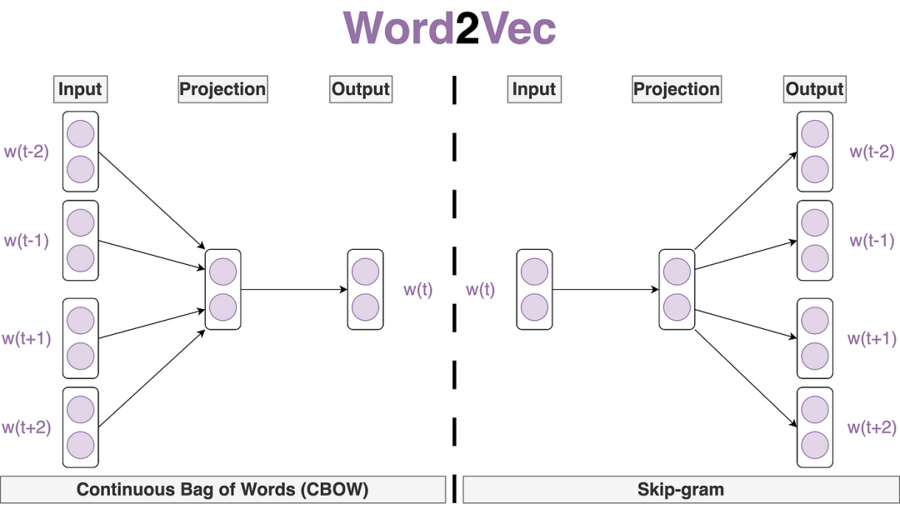
Hình 1.7. Kiến trúc Word2Vec
Tính chất nổi bật
Một trong những tính chất thú vị nhất của Word2Vec là khả năng thực hiện phép tính ngữ nghĩa trên vector. Ví dụ điển hình được biết đến rộng rãi:
$$\vec{v_{king}}-\vec{v_{man}}+\vec{v_{woman}}≈\vec{v_{queen}}$$ | (1.18)
Điều này cho thấy Word2Vec không chỉ học được nghĩa của từng từ mà còn nắm bắt được quan hệ ngữ nghĩa giữa các từ với nhau.
Hạn chế
Dù là bước tiến lớn, Word2Vec vẫn có một hạn chế căn bản là mỗi từ chỉ có một vector cố định duy nhất bất kể ngữ cảnh. Điều này có nghĩa là từ “bank” luôn có cùng một biểu diễn dù xuất hiện trong câu nói về tài chính hay về bờ sông. Với các thuật ngữ kỹ thuật có nhiều nghĩa khác nhau tùy lĩnh vực, đây là hạn chế rất đáng kể.

1.3.2. ELMo
Khái niệm
ELMo (Embeddings from Language Models) được Matthew Peters và cộng sự tại AllenNLP giới thiệu năm 2018 trong bài báo “Deep Contextualized Word Representations” tại hội nghị NAACL 2018 [13]. ELMo là biểu diễn từ theo ngữ cảnh sâu, mô hình hóa cả các đặc điểm phức tạp của việc dùng từ như cú pháp và ngữ nghĩa, lẫn cách các cách dùng này thay đổi tùy theo ngữ cảnh ngôn ngữ để có thể mô hình hóa tính đa nghĩa của từ.
Kiến trúc
ELMo sử dụng cặp mô hình ngôn ngữ hai lớp gồm một chiều thuận và một chiều nghịch được huấn luyện trên One Billion Word Benchmark. Vector biểu diễn theo ngữ cảnh của mỗi từ được tạo ra bằng cách lấy tổ hợp tuyến tính của các trạng thái ẩn tương ứng trên từng lớp.
Cụ thể, với chuỗi $N$ token $\left(t_{1},t_{2},…,t_{N}\right)$, mô hình biLM gồm $L$ lớp tính toán với tập hợp $2L+1$ biểu diễn cho mỗi token:
$$R_{k}=\{x_{k}^{LM},h_{k,j}^{LM,f},h_{k,j}^{LM,b}∣j=1,…,L\}$$ | (1.19)
Vector ELMo cuối cùng là tổ hợp có trọng số softmax của tất cả các lớp:
$$ELMo_{k}^{task}=γ^{task}\sum_{j=0}^{L}{s_{j}^{task}h_{k,j}^{LM}}$$ | (1.20)
Trong đó $s_{j}^{task}$ là trọng số softmax của từng lớp, $γ^{task}$ là hệ số tỷ lệ cho phép mô hình tăng giảm toàn bộ vector ELMo tùy theo tác vụ cụ thể.
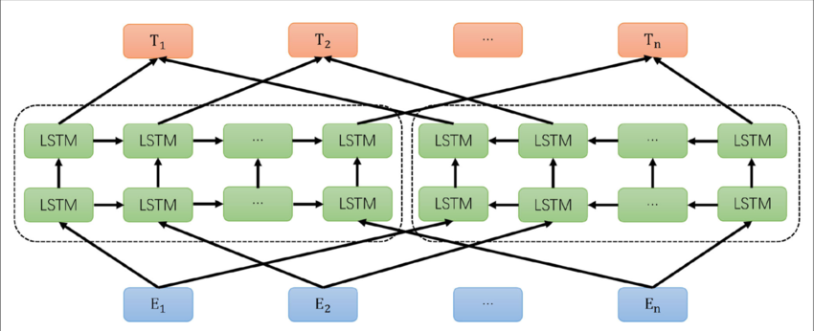
Hình 1.8. Kiến trúc ELMo
Ưu điểm so với Word2Vec
Điểm mạnh lớn nhất của ELMo là khả năng xử lý đa nghĩa khi có cùng một từ sẽ có vector biểu diễn khác nhau tùy vào câu chứa nó. Ngoài ra việc sử dụng embedding ký tự giúp ELMo xử lý được các từ ngoài từ điển (OOV - Out of Vocabulary), điều mà Word2Vec không làm được. ELMo cũng nắm bắt được đặc trưng ngữ pháp ở các lớp thấp và đặc trưng ngữ nghĩa ở các lớp cao hơn.
Hạn chế
Dù vượt trội hơn Word2Vec, ELMo vẫn dựa trên kiến trúc LSTM nên mang theo hạn chế xử lý tuần tự, không thể song song hóa tính toán. Ngoài ra khả năng nắm bắt ngữ cảnh của ELMo vẫn bị giới hạn bởi bản chất của LSTM khi xử lý chuỗi rất dài.

1.3.3. BERT / PhoBERT
Khái niệm
BERT (Bidirectional Encoder Representations from Transformers) được Google giới thiệu năm 2018 [6], ngay lập tức tạo ra cuộc cách mạng trong NLP khi đạt kết quả vượt trội trên hầu hết các bài toán ngôn ngữ tự nhiên tại thời điểm đó. Khác với ELMo dùng biLSTM, BERT được xây dựng hoàn toàn trên kiến trúc Transformer Encoder cho phép xử lý song song và nắm bắt ngữ cảnh hai chiều sâu hơn.

Kiến trúc
BERT được xây dựng trên kiến trúc Transformer Encoder với hai phiên bản:
 | BERT-Base | BERT-Large
Số lớp Transformer | 12 | 24
Số đầu Attention | 12 | 16
Số chiều ẩn | 768 | 1024
Số lượng tham số | 120 triệu | 340 triệu
Bảng 1.1. Các phiên bản BERT
Đầu vào của BERT là tổng hợp của ba loại Embedding:
$$Input=TokenEmb+SegmentEmb +PositionEmb$$ | (1.21)
Trong đó:
- $TokenEmb$ biểu diễn từng token.
- $SegmentEmb$ phân biệt hai câu trong cặp câu đầu vào.
- $PositionEmb$ mã hóa vị trí của từng token trong chuỗi.
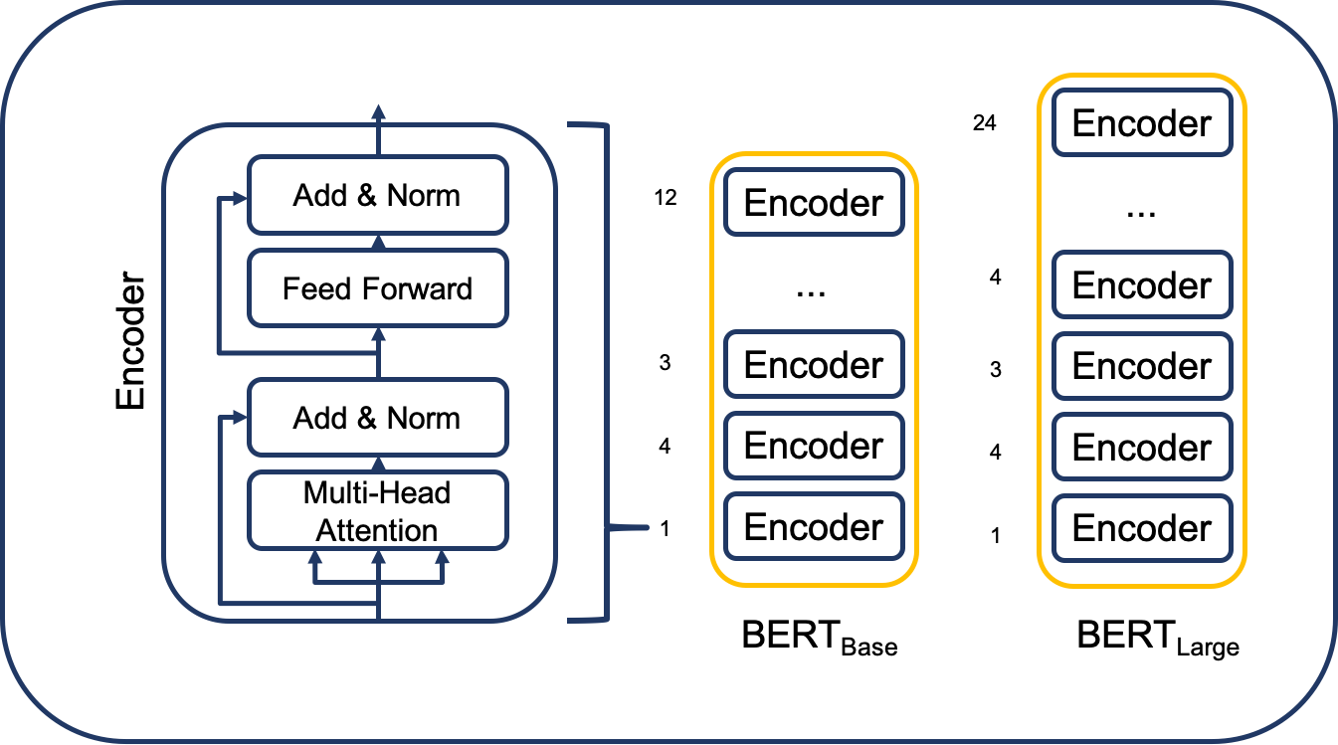
Hình 1.9. Kiến trúc BERT
Quá trình huấn luyện BERT
BERT được huấn luyện đồng thời trên hai nhiệm vụ:
- Masked Language Model (MLM)
Ngẫu nhiên che đi 15% số token trong câu, mô hình phải dự đoán lại các token bị che dựa vào toàn bộ ngữ cảnh hai chiều. Đây là điểm khác biệt căn bản so với các mô hình chỉ dự đoán từ trái sang phải:
$$L_{MLM}=-\sum{\left(i∈Masked\right)logP\left(w_{i} | w_{1},…,w_{\left(i-1\right)},\left[MASK\right],w_{\left(i+1\right)},…,w_{n}\right)}$$ | (1.22)
- Next Sentence Prediction (NSP)
Mô hình học cách phân biệt hai câu có liên quan hay không, giúp BERT hiểu được quan hệ giữa các câu trong văn bản.
Fine-tuning BERT
Sau khi được huấn luyện trước trên lượng dữ liệu khổng lồ, BERT có thể được fine-tune (tinh chỉnh) cho các tác vụ cụ thể như phân loại văn bản, hỏi đáp, nhận dạng thực thể có tên chỉ với một lượng dữ liệu nhỏ và thời gian huấn luyện ngắn. Đây là ưu điểm lớn của BERT so với các phương pháp trước đó là không cần xây dựng mô hình từ đầu cho mỗi bài toán.
PhoBERT (BERT cho tiếng Việt)
PhoBERT được nhóm nghiên cứu Dat Quoc Nguyen và Anh Tuan Nguyen tại VinAI Research giới thiệu năm 2020, công bố tại hội nghị EMNLP 2020. Đây là mô hình ngôn ngữ đơn ngữ quy mô lớn đầu tiên được huấn luyện chuyên biệt cho tiếng Việt, với tập dữ liệu huấn luyện 20GB văn bản tiếng Việt bao gồm Wikipedia tiếng Việt (khoảng 1GB) và tập tin tức tiếng Việt (khoảng 19GB) sau khi lọc bỏ các bài trùng lặp.
Sau khi tiền xử lý bằng công cụ RDRSegmenter từ VnCoreNLP để tách từ và câu, tập dữ liệu huấn luyện gồm khoảng 145 triệu câu đã tách từ, tương đương khoảng 3 tỷ token. PhoBERT cũng có hai phiên bản tương tự BERT:
PhoBERT-Base: 12 lớp Transformer, 768 chiều ẩn, 135 triệu tham số.
PhoBERT-Large: 24 lớp Transformer, 1024 chiều ẩn, 370 triệu tham số.

Kết quả thực nghiệm PhoBERT
Kết quả thực nghiệm cho thấy PhoBERT vượt trội hơn mô hình đa ngữ tốt nhất XLM-R và cải thiện kết quả tốt nhất trên nhiều tác vụ NLP tiếng Việt bao gồm gán nhãn từ loại, phân tích cú pháp phụ thuộc, nhận dạng thực thể có tên và suy luận ngôn ngữ tự nhiên.
Một điểm đáng chú ý là mô hình XLM-R được huấn luyện trên tập dữ liệu đa ngữ 2,5TB trong đó có 137GB tiếng Việt (gấp khoảng 7 lần dữ liệu tiếng Việt của PhoBERT) nhưng PhoBERT vẫn cho kết quả tốt hơn, khẳng định rằng mô hình chuyên biệt cho một ngôn ngữ vẫn vượt trội hơn mô hình đa ngữ dù được huấn luyện trên ít dữ liệu hơn.

CHƯƠNG 2: XÂY DỰNG BỘ DỮ LIỆU ĐÁNH GIÁ

2.1. GIỚI THIỆU BỘ DỮ LIỆU SCWS

2.1.1. Lịch sử ra đời
Bộ dữ liệu SCWS được xây dựng bởi Eric H. Huang, Richard Socher, Christopher D. Manning và Andrew Y. Ng thuộc Khoa Khoa học Máy tính tại Đại học Stanford, công bố tại hội nghị ACL năm 2012 trong bài báo “Improving Word Representations via Global Context and Multiple Word Prototypes” [8].
Bộ dữ liệu ra đời trong bối cảnh các phương pháp đánh giá biểu diễn từ thời điểm đó như WordSim-353 chỉ đo độ tương đồng giữa các từ đơn thuần mà không xét đến ngữ cảnh. Điều này khiến các điểm tương đồng trở nên khó giải thích vì cùng một cặp từ có thể mang nhiều nghĩa khác nhau tùy ngữ cảnh. SCWS ra đời để giải quyết chính xác hạn chế này.

2.1.2. Cấu trúc bộ dữ liệu
SCWS gồm 2003 cặp từ kèm theo câu ngữ cảnh tương ứng, trong đó mỗi từ được gắn với một câu ngữ cảnh thể hiện một nghĩa cụ thể. Mỗi cặp từ được 10 người gán nhãn độc lập cho điểm tương đồng trên thang điểm từ 1 đến 10, điểm cuối cùng là trung bình cộng của 10 đánh giá thành phần [16].
Loại cặp từ | Số lượng | Tỷ lệ
Danh từ - Danh từ | 1328 | 66,3%
Động từ - Động từ | 399 | 19,9%
Tính từ - Tính từ | 140 | 7,0%
Danh từ - Động từ | 97 | 4,8%
Danh từ - Tính từ | 30 | 1,5%
Động từ - Tính từ | 9 | 0,5%
Tổng | 2003 | 100%
Bảng 2.1. Thống kê số lượng loại từ trong bộ dữ liệu SCWS

word1 | bank
pos1 | n
word2 | bank
pos2 | v
context1 | ... The bank was purposely reduced in height and the ditch continued to silt up . At least twenty-five of the Aubrey Holes are known to have contained later , intrusive , cremation burials dating to the two centuries after the monument 's inception ...
context2 | ... However , before their question is asked , a contestant can choose to bank the current amount of money earned in a chain to the safe pot , after which then the chain starts fresh ...
r1 | 0.0
r2 | 10.0
r3 | 0.0
r4 | 10.0
r5 | 0.0
r6 | 10.0
r7 | 10.0
r8 | 0.0
r9 | 7.0
r10 | 1.0
avg_score | 4.8
Bảng 2.2. Mẫu dữ liệu điển hình trong SCWS

2.2. ĐẶC THÙ CỦA NGÔN NGỮ TIẾNG VIỆT TRONG NLP
Một hướng tiếp cận đơn giản để xây dựng bộ dữ liệu tương đồng ngữ nghĩa theo ngữ cảnh cho tiếng Việt là dịch trực tiếp từ SCWS sang tiếng Việt. Tuy nhiên qua quá trình thực hiện, nhóm nhận thấy rằng cách tiếp cận này gặp phải nhiều vấn đề nghiêm trọng xuất phát từ đặc thù ngôn ngữ tiếng Việt, khiến bộ dữ liệu sau dịch không còn đảm bảo tính chuẩn của bài toán đo độ tương đồng ngữ nghĩa theo ngữ cảnh.

2.2.1. Vấn đề đặc thù của ngôn ngữ
Tiếng Việt có hai đặc điểm ngôn ngữ học quan trọng ảnh hưởng trực tiếp đến việc xây dựng mô hình ngôn ngữ:
- Cấu trúc âm tiết từ: Nghiên cứu của Đinh Quang Thắng và các cộng sự (2008) [7] chỉ ra rằng 85% từ tiếng Việt được cấu thành từ ít nhất hai âm tiết. Ví dụ câu “Tôi là một nghiên cứu viên” gồm 6 âm tiết nhưng chỉ có 4 từ: “Tôi”, “là”, “một”, “nghiên_cứu_viên”.
- Vai trò của dấu cách: Trong văn bản tiếng Việt viết, dấu cách được dùng để phân tách âm tiết, không phải từ. Điều này khiến các mô hình không được huấn luyện với bước phân đoạn từ (word segmentation) tiếng Việt sẽ hiểu sai cấu trúc ngôn ngữ.
Các mô hình đa ngữ như mBERT (Devlin et al., 2018) [6] hay XLM-R (Conneau et al., 2020) [5] áp dụng trực tiếp kỹ thuật mã hóa BPE (Byte-Pair Encoding) lên dữ liệu tiếng Việt ở cấp độ âm tiết mà không qua bước phân đoạn từ. Điều này dẫn đến các biểu diễn từ không chuẩn xác cho các tác vụ NLP ở cấp độ từ như gán nhãn từ loại, nhận dạng thực thể, hay phân tích cú pháp phụ thuộc.

2.2.2. Vấn đề dịch bộ dữ liệu SCWS sang Tiếng Việt
Khi dịch câu ngữ cảnh từ SCWS sang tiếng Việt, dù bằng dịch máy hay dịch thủ công, một số vấn đề nghiêm trọng vẫn phát sinh làm mất tính chuẩn của bộ dữ liệu:
Mất tính đa nghĩa của từ tiếng Anh gốc
Nhiều từ tiếng Anh đa nghĩa khi dịch sang tiếng Việt lại được dịch thành các từ khác nhau tùy ngữ cảnh, khiến hai câu ngữ cảnh không còn chứa cùng một từ mục tiêu.
Ví dụ mẫu dữ liệu ID - 114 trong SCWS [16]:
(word1): bank (n) - Dịch tiếng Việt là “bờ đê”.
(word2): bank (v) - Dịch tiếng Việt là “gửi tiền”.
Sau khi dịch sang Tiếng Việt (word1) và (word2) có thể thấy rõ sự khác nhau trên mặt chữ “bờ đê” và “gửi tiền” đã làm mất từ mục tiêu ban đầu “bank” giống nhau nếu không có ngữ cảnh.
Sai lệch ngữ nghĩa trong dịch thuật
Khi dịch câu ngữ cảnh, người dịch thường diễn giải lại câu theo cách tự nhiên trong tiếng Việt, vô tình thay đổi sắc thái ngữ nghĩa của từ mục tiêu so với bản gốc tiếng Anh.
Ví dụ mẫu dữ liệu ID - 116 trong SCWS [16]:
(word1): bank (n) - Dịch tiếng Việt có thể là “bờ đê” hoặc “ngân hàng”.
Dựa vào ngữ cảnh trong (context1) có thể dịch là “bờ đê”, tuy nhiên trong từ “bank” được kết hợp với một tính từ đứng trước “shallow bank” nên bản dịch tiếng Việt “bãi cạn” làm thay đổi sắc thái ngữ nghĩa so với tiếng bản gốc nếu dịch thô là “bờ đê nông”.
Danh từ riêng
Trong quá trình dịch bộ dữ liệu sang tiếng Việt, có rất nhiều mẫu dữ liệu có từ cần đánh giá là danh từ riêng. Dựa vào đặc điểm danh từ riêng, có thể phân loại thành hai trường hợp sau:
Trường hợp 1: Tên riêng có thể dịch/phiên âm sang Tiếng Việt
Ví dụ mẫu dữ liệu ID - 8 trong SCWS [16]:
(word1): Japanese (n) - Dịch sang tiếng Việt là “Nhật Bản”.
(word2): American (n) - Dịch sang tiếng Việt là “Mỹ”.
Sau khi dịch/phiên âm sang tiếng Việt không làm thay đổi tới nghĩa của từ.
Trường hợp 2: Tên riêng không thể dịch, chỉ có thể giữ nguyên.
Ví dụ mẫu dữ liệu ID - 501 trong SCWS [16]:
(word1): dollar (n) - Dịch sang tiếng Việt là “đô la”.
(word2): buck (n) - Dịch sang tiếng Việt là “đô la”.
Tuy nhiên câu ngữ cảnh của (word2) đề cập tới một nhân vật tên là “Buck Martinez” vì vậy “buck” chính là danh từ riêng nên bắt buộc phải giữ nguyên, không thể dịch tên nhân vật sang tiếng Việt.

2.3. XÂY DỰNG BỘ DỮ LIỆU
Bộ dữ liệu sẽ được xây dựng theo hướng kế thừa có chọn lọc từ SCWS phiên bản đã được dịch sang tiếng Việt, đồng thời bổ sung thêm các mẫu dữ liệu sử dụng thuật ngữ của một số lĩnh vực kỹ thuật, chủ yếu là ngành công nghệ thông tin.

2.3.1. Cấu trúc mẫu dữ liệu
Kế thừa cấu trúc từ SCWS, mỗi mẫu dữ liệu trong bộ dữ liệu của khóa luận gồm các trường sau:
Cấu trúc | Kiểu dữ liệu | Mô tả
word1 | Chuỗi | Từ thứ nhất
pos1 | Chuỗi | Từ loại từ thứ nhất
word2 | Chuỗi | Từ thứ hai
pos2 | Chuỗi | Từ loại từ thứ hai
context1 | Chuỗi | Câu ngữ cảnh chứa từ thứ nhất
context2 | Chuỗi | Câu ngữ cảnh chứa từ thứ hai
r1 → r10 | Số thực | Bao gồm 10 cột tương ứng 10 đánh giá
avg_score | Số thực | Điểm đánh giá trung bình của 10 đánh giá
Bảng 2.3. Cấu trúc của bộ dữ liệu cần xây dựng

2.3.2. Kế thừa và lọc dữ liệu từ SCWS
Từ 2003 mẫu dữ liệu gốc của SCWS, nhóm tiến hành lọc và loại bỏ các mẫu không đảm bảo chất lượng theo các tiêu chí sau:
- Tên riêng không thể dịch: Các mẫu có từ mục tiêu là tên người, tên thương hiệu hiện đại không có từ tương đương trong tiếng Việt.
- Câu ngữ cảnh quá ngắn hoặc thiếu thông tin: Các câu ngữ cảnh không đủ thông tin để người gán nhãn xác định được nghĩa cụ thể của từ mục tiêu.
- Mất từ mục tiêu sau dịch: Các mẫu mà từ mục tiêu tiếng Anh sau khi dịch bị hòa tan vào cụm từ ghép tiếng Việt, không còn xuất hiện độc lập như một token riêng biệt.
- Điểm gán nhãn không đồng thuận: Các mẫu có độ lệch chuẩn giữa 10 điểm thành phần quá lớn để thể hiện sự bất đồng cao giữa người gán nhãn, cho thấy câu ngữ cảnh không đủ rõ ràng.
Sau quá trình lọc, các mẫu dữ liệu còn lại được giữ lại để chờ được đánh giá lại.

2.3.3. Lấy các từ ngữ kỹ thuật từ WordNet
WordNet là một cơ sở dữ liệu từ vựng tiếng Anh được tổ chức theo các nhóm từ đồng nghĩa (synset), trong đó các từ được liên kết với nhau thông qua các quan hệ ngữ nghĩa như đồng nghĩa (synonymy), phân cấp khái niệm (hypernym/hyponym), và quan hệ bộ phận (meronymy). Nhờ vậy, WordNet cho phép khai thác hiệu quả các tập từ thuộc cùng một miền ngữ nghĩa [1] [2] [4].
Dựa trên đặc điểm đó, nhóm tiến hành lựa chọn các synset gốc liên quan đến các lĩnh vực kỹ thuật như “computer”, “technology”, “software”, “network” và “database”. Từ các synset này, các từ vựng liên quan được trích xuất thông qua việc duyệt theo quan hệ hyponym nhằm thu thập các khái niệm cụ thể hơn trong cùng miền.
Synset | Kết quả
computer.n.01 | laptop, desktop, workstation, server, microcomputer, mainframe, ...
technology.n.01 | engineering, applied_science, automation, nanotechnology, biotechnology, ...
software.n.01 | application, system_software, firmware, utility_program, package, ...
network.n.01 | computer_network, neural_network, local_area_network, wide_area_network, ...
database.n.01 | relational_database, distributed_database, database_management_system, ...
Bảng 2.4. Minh họa lấy các từ WordNet theo nhóm Synset
Sau bước trích xuất, tập từ thu được chủ yếu ở dạng tiếng Anh và có thể chứa các từ không hoàn toàn đặc trưng cho lĩnh vực công nghệ thông tin. Do đó, nhóm thực hiện bước tiền xử lý tiếp theo là dịch các từ này sang tiếng Việt. Quá trình dịch được thực hiện bằng các công cụ dịch tự động, kết hợp với việc kiểm tra và hiệu chỉnh thủ công nhằm đảm bảo tính chính xác về mặt ngữ nghĩa, đặc biệt đối với các thuật ngữ chuyên ngành.
Tiếp theo, để nâng cao chất lượng tập dữ liệu, nhóm tiến hành chọn lọc các từ ngữ tiêu biểu dựa trên một số tiêu chí như:
- Mức độ phổ biến trong tài liệu kỹ thuật.
- Tính đặc trưng cho lĩnh vực công nghệ thông tin.
- Khả năng xuất hiện trong các ngữ cảnh thực tế.
Những từ không phù hợp hoặc mang nghĩa quá chung chung được loại bỏ nhằm giảm nhiễu cho dữ liệu.
Kết quả của quá trình này là một tập hợp các từ ngữ kỹ thuật đã được chuẩn hóa, bao gồm cả dạng tiếng Việt và liên kết với các ngữ nghĩa tương ứng. Tập từ này đóng vai trò là nền tảng cho các bước tiếp theo trong quá trình xây dựng bộ dữ liệu, bao gồm thu thập ngữ cảnh và huấn luyện mô hình biểu diễn từ theo ngữ cảnh.

2.3.4. Xây dựng ngữ cảnh và tạo mẫu dữ liệu
Trong ngôn ngữ tự nhiên, một từ có thể mang nhiều nghĩa khác nhau tùy thuộc vào ngữ cảnh sử dụng. Do đó, việc xây dựng các câu ngữ cảnh giúp mô hình học được cách biểu diễn ý nghĩa của từ trong từng tình huống cụ thể. Để đảm bảo tính đa dạng và độ tin cậy dữ liệu, nhóm chúng em đã tổng hợp từ nhiều nguồn:
- Wikipedia: Đây là một nguồn tài nguyên mở, có nội dung phong phú và được kiểm duyệt tương đối tốt, đặc biệt phù hợp với các thuật ngữ kỹ thuật.
- Dataset ViConWSD [17]: Cung cấp các câu ngữ cảnh cho một từ để nắm bắt ý nghĩa của từ. Tuy nhiên bộ dữ liệu này không có quá nhiều từ ngữ kỹ thuật.
- Các công cụ AI: Giúp tăng tốc độ tìm kiếm và có thể sinh ra các câu ngữ cảnh. Tuy nhiên cần sự kiểm soát chặt chẽ và lọc lại nội dung.
Sau khi đã thu thập được tập từ ngữ kỹ thuật và các câu ngữ cảnh tương ứng, bước tiếp theo là xây dựng các cặp dữ liệu. Mục tiêu tạo ra một tập dữ liệu bao gồm các cặp từ và ngữ cảnh tương ứng, đảm bảo bao phủ đầy đủ các trường hợp quan hệ ngữ nghĩa khác nhau:
Trường hợp 1: Cùng từ - cùng nghĩa
Ví dụ:
(word): “mạng”
(context1): “Hệ thống mạng nội bộ của công ty được cấu hình theo mô hình phân lớp, bao gồm tầng truy cập, tầng phân phối và tầng lõi để đảm bảo hiệu suất và độ tin cậy cao.”
(context2): “Kỹ sư hạ tầng chịu trách nhiệm thiết kế mạng máy tính kết nối toàn bộ các chi nhánh văn phòng thông qua đường truyền VPN và giao thức định tuyến BGP.”
Trong trường hợp này, từ “mạng” trong cả hai câu ngữ cảnh đều mang ý nghĩa là mạng máy tính.
Trường hợp 2: Cùng từ - khác nghĩa
Ví dụ:
(word): “mạng”
(context1): “Sự cố đứt cáp quang biển đã gây ảnh hưởng nghiêm trọng đến tốc độ truy cập mạng internet đi quốc tế, làm gián đoạn các dịch vụ trực tuyến và gây khó khăn cho các doanh nghiệp thường xuyên làm việc với các đối tác nước ngoài qua môi trường số.”
(context2): “Sự an toàn mạng sống của toàn bộ đội ngũ kỹ sư vận hành luôn được đặt lên hàng đầu trong quá trình sửa chữa và bảo trì các thiết bị điện cao thế tại các trạm biến áp trung gian để tránh những tai nạn lao động đáng tiếc xảy ra.”
Trong trường hợp này, từ “mạng” trong (context1) có ý nghĩa là mạng máy tính còn (context2) có ý nghĩa là tính mạng.
Trường hợp 3: Khác từ - cùng nghĩa
Ví dụ:
(word1): “mạng”
(word2): “internet”
(context1): “Quản trị viên cấu hình mạng VLAN để phân tách lưu lượng giữa các phòng ban trong công ty, tăng cường bảo mật và giảm xung đột broadcast trong môi trường mạng doanh nghiệp quy mô lớn.”
(context2): “Ứng dụng cần kết nối internet để đồng bộ dữ liệu người dùng lên đám mây, nhưng cũng hoạt động được ở chế độ ngoại tuyến với bộ đệm cục bộ khi thiếu kết nối mạng trong thời gian ngắn.”
Trong trường hợp này, cả hai từ “mạng” và “internet” tuy khác nhau nhưng đều có nghĩa là mạng máy tính.
Trường hợp 4: Khác từ - khác nghĩa
Ví dụ:
(word1): “mạng”
(word2): “mảng”
(context1): “Hệ thống mạng nội bộ của công ty được cấu hình với các switch layer 3, đảm bảo băng thông cao và độ trễ thấp cho toàn bộ các máy chủ trong trung tâm dữ liệu.”
(context2): “Thuật toán sắp xếp heap hoạt động trực tiếp trên mảng đầu vào mà không cần cấp phát bộ nhớ bổ sung, phù hợp với môi trường tài nguyên hạn chế.”
Trong trường hợp này, từ “mạng” trong (context1) có ý nghĩa là mạng máy tính còn từ “mảng” trong (context2) là một cấu trúc dữ liệu trong ngôn ngữ lập trình.
Việc xây dựng đầy đủ các trường hợp cặp dữ liệu giúp mô hình có thể đánh giá tổng quan sự tương đồng và khác biệt về ngữ nghĩa trong các câu ngữ cảnh.

2.3.5. Đánh giá thủ công cho bộ dữ liệu
Để chuẩn bị cho việc đánh giá thủ công bộ dữ liệu, nhóm đã chọn ra một nhóm 10 sinh viên thuộc Khoa CNTT Trường Đại Học Kinh Tế - Kỹ Thuật Công Nghiệp để đánh giá độc lập trên thang điểm từ 0.00 đến 1.00. Tiêu chí lựa chọn người gán nhãn gồm:
- Am hiểu tiếng Việt ở mức độ tốt.
- Có kiến thức nền về lĩnh vực công nghệ thông tin ở mức khá trở lên.
- Không trao đổi điểm số với nhau trong quá trình gán nhãn.
Thang điểm | Ý nghĩa | Mô tả chi tiết
0.00 - 0.30 | Hoàn toàn không tương đồng | Hai từ trong ngữ cảnh tương ứng không có bất kỳ điểm chung nào về mặt ngữ nghĩa. Dù đặt cạnh nhau, người đọc cũng không thể tìm ra mối liên hệ nào giữa chúng [4].
0.31 - 0.60 | Tương đồng một phần | Hai từ có thể cùng thuộc một lĩnh vực hoặc chủ đề rộng, nhưng khi đặt trong ngữ cảnh cụ thể thì sự khác biệt vẫn chiếm ưu thế hơn sự tương đồng. Chúng không thể thay thế hoàn toàn cho nhau vì còn tồn tại những khác biệt rõ ràng về sắc thái, phạm vi sử dụng hoặc mức độ cụ thể của khái niệm [4].
0.61- 0.80 | Khá tương đồng | Hai từ chia sẻ phần lớn ý nghĩa trong ngữ cảnh được xét và có thể thay thế cho nhau trong nhiều tình huống. Tuy nhiên vẫn còn những điểm khác biệt nhỏ về sắc thái, mức độ nhấn mạnh hoặc cảm xúc khiến chúng chưa hoàn toàn đồng nhất với nhau [4].
0.81 - 1.0 | Gần như hoàn toàn giống nhau | Hai từ gần như mang cùng một ý nghĩa trong ngữ cảnh được xem xét. Có thể hoán đổi cho nhau mà không làm thay đổi nội dung hay sắc thái của câu [4].
Bảng 2.5. Thang điểm đánh giá thủ công bộ dữ liệu
Điểm cuối cùng avg_score được tính bằng trung bình cộng của 10 điểm thành phần r1 đến r10. Các trường hợp có độ lệch chuẩn vượt ngưỡng cho phép được đưa ra xem xét đánh giá lại hoặc loại bỏ khỏi bộ dữ liệu.

2.4. PHÂN TÍCH VÀ THỐNG KÊ BỘ DỮ LIỆU

2.4.1. Tổng quan quy mô
Bộ dữ liệu cuối cùng được xây dựng qua hai giai đoạn lọc từ SCWS gốc và bổ sung thuật ngữ CNTT tiếng Việt. Từ 2003 mẫu dữ liệu gốc của SCWS, sau quá trình lọc và loại bỏ các mẫu không đảm bảo chất lượng, nhóm giữ lại được khoảng hơn 1000 mẫu. Kết hợp với khoảng 2000 mẫu thuật ngữ kỹ thuật CNTT được xây dựng mới hoàn toàn bằng tiếng Việt, tổng quy mô bộ dữ liệu đạt 3000 mẫu.

2.4.2. Phân bổ từ loại
Loại cặp từ | Số lượng | Tỷ lệ
Danh từ - Danh từ | 2132 | 71,06%
Động từ - Động từ | 598 | 19,93%
Tính từ - Tính từ | 112 | 3,73%
Danh từ - Động từ | 125 | 4,16%
Danh từ - Tính từ | 23 | 0,76%
Động từ - Tính từ | 10 | 0,33%
Tổng | 3000 | 100%
Bảng 2.6. Phân bổ loại từ trong bộ dữ liệu

2.4.3. Phân bổ điểm đánh giá của con người
Điểm tương đồng trung bình avg_score phân bố trên thang từ 0.00 đến 1.00 được tính từ trung bình các điểm đánh giá thành phần từ r1 đến r10, phản ánh đa dạng mức độ tương đồng ngữ nghĩa giữa các cặp từ trong bộ dữ liệu theo con người. Nhìn chung con người đánh giá đồng đều các khoảng điểm từ 0.00 đến 1.00.

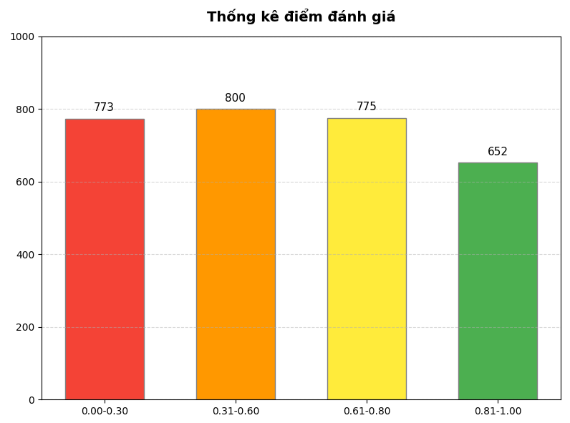
Hình 2.1. Phân bổ điểm đánh giá của con người

2.4.4. So sánh với bộ dữ liệu gốc
Những điểm tương đồng và khác nhau của 2 bộ dữ liệu được thể hiện trong bảng sau:
Tiêu chí | SCWS gốc | Bộ dữ liệu của khóa luận
Ngôn ngữ | Tiếng Anh | Tiếng Việt
Tổng số mẫu | 2003 | 3000
Từ ngữ kỹ thuật | Rất ít mẫu | Khoảng 2000 mẫu
Số người đánh giá | 10 | 10
Thang điểm | 1.00 - 10.00 | 0.00 - 1.00
Bảng 2.7. So sánh bộ dữ liệu của khóa luận với SCWS gốc

2.5. QUY TRÌNH ĐO LƯỜNG ĐỘ TƯƠNG ĐỒNG VỚI PHOBERT

2.5.1. Giới thiệu PhoBERT
PhoBERT là mô hình ngôn ngữ đơn ngữ quy mô lớn đầu tiên được tiền huấn luyện dành riêng cho tiếng Việt. Mô hình được công bố tại VinAI Research [12] và trở thành nền tảng tham chiếu (baseline) mạnh mẽ cho các nghiên cứu NLP tiếng Việt tiếp theo. PhoBERT được phát hành công khai tại [15]:
https://github.com/VinAIResearch/PhoBERT
PhoBERT giải quyết hai vấn đề cốt lõi mà các mô hình đa ngữ trước đó chưa xử lý tốt cho tiếng Việt:
- Thiếu hụt dữ liệu tiền huấn luyện đặc thù cho tiếng Việt.
- Không xử lý đúng đặc thù của từ tiếng Việt - ngôn ngữ mà dấu cách không chỉ phân tách từ mà còn phân tách các âm tiết cấu thành từ.
PhoBERT có hai phiên bản tương ứng với kiến trúc của BERT-base và BERT-large:
Thông tin | PhoBERT-base | PhoBERT-large
Số tham số | 135 triệu | 370 triệu
Số lớp Transformer | 12 | 24
Kích thước ẩn (Hidden size) | 768 | 1024
Số đầu Attention | 12 | 16
Kích thước FFN | 3072 | 4096
Bảng 2.8. So sánh siêu tham số kiến trúc PhoBERT-base và PhoBERT-large
Phương pháp tiền huấn luyện của PhoBERT dựa trên RoBERTa (Liu et al., 2019) [9], tối ưu hóa thủ tục tiền huấn luyện BERT bằng cách loại bỏ mục tiêu dự đoán câu tiếp theo (Next Sentence Prediction - NSP), thay vào đó tập trung hoàn toàn vào mục tiêu mô hình ngôn ngữ có mặt nạ (Masked Language Model - MLM) với các batch và tập dữ liệu lớn hơn.

2.5.2. Chuẩn hóa và tách từ
Trước khi đưa dữ liệu vào mô hình, toàn bộ câu ngữ cảnh cần được tiền xử lý theo quy trình thống nhất. Đầu tiên văn bản được chuẩn hóa bao gồm:
- Chuyển toàn bộ về chữ thường.
- Loại bỏ các ký tự đặc biệt không cần thiết.
- Chuẩn hóa dấu câu và khoảng trắng thừa.
Bước này đảm bảo dữ liệu đầu vào nhất quán và tránh các lỗi phát sinh do định dạng không đồng đều.
Xét một ví dụ sau hoạt động trong quy trình của mô hình PhoBERT:
(context): “Thuật toán học sâu sử dụng <b>mạng</b> nơ-ron nhân tạo nhiều lớp để trích xuất đặc trưng từ dữ liệu đầu vào, áp dụng trong nhận dạng hình ảnh và xử lý ngôn ngữ tự nhiên.”
(Chuẩn hóa): “thuật toán học sâu sử dụng mạng nơ-ron nhân tạo nhiều lớp để trích xuất đặc trưng từ dữ liệu đầu vào, áp dụng trong nhận dạng hình ảnh và xử lý ngôn ngữ tự nhiên.”
Chuẩn hóa đã chuyển toàn bộ về chữ thường và loại bỏ thẻ <b></b> đánh dấu từ mục tiêu cần đo trong câu ngữ cảnh, đồng thời loại bỏ các khoảng trắng thừa.
Tiếp theo câu ngữ cảnh được đưa qua công cụ RDRSegmenter thuộc bộ VnCoreNLP để tách từ tiếng Việt. Đây là bước bắt buộc và quan trọng do tiếng Việt sử dụng dấu cách để phân tách âm tiết chứ không phải từ, nên nếu bỏ qua bước này PhoBERT sẽ xử lý từng âm tiết như một đơn vị độc lập thay vì xử lý đúng đơn vị từ [11].
(Tách từ): “thuật_toán học_sâu sử_dụng mạng nơ-ron nhân_tạo nhiều_lớp để trích_xuất đặc_trưng từ dữ_liệu đầu_vào, áp_dụng trong nhận_dạng hình_ảnh và xử_lý ngôn_ngữ tự_nhiên .”

STT | Từ được tách (Token)
1 | thuật_toán
2 | học_sâu
3 | sử_dụng
4 | mạng
5 | nơ-ron
6 | nhân_tạo
7 | nhiều_lớp
8 | để
9 | trích_xuất
10 | đặc_trưng
11 | từ
12 | dữ_liệu
13 | đầu_vào
14 | ,
15 | áp_dụng
16 | trong
17 | nhận_dạng
18 | hình_ảnh
19 | và
20 | xử_lý
21 | ngôn_ngữ
22 | tự_nhiên
23 | .
Bảng 2.9. Danh sách token sau khi tách từ
Bảng trên cho thấy quá trình tách từ đã xác định đúng các đơn vị ngữ nghĩa trong câu, các cụm từ mang ý nghĩa hoàn chỉnh được giữ nguyên dưới dạng một token thay vì bị tách rời thành các tiếng đơn lẻ. Đồng thời, các dấu câu như dấu phẩy và dấu chấm cũng được tách riêng, góp phần chuẩn hóa dữ liệu đầu vào.

2.5.3. Trích xuất vector ngữ cảnh
Sau khi tách từ, các câu ngữ cảnh được đưa vào tokenizer của PhoBERT. Mô hình sử dụng thuật toán Byte-Pair Encoding (BPE) với từ điển khoảng 64.000 đơn vị subword. Ở bước này, mỗi token có thể được giữ nguyên hoặc bị phân tách thành nhiều subword token nếu là từ hiếm hoặc không có trong từ điển.
Để chuẩn hóa đầu vào, các token đặc biệt được thêm vào chuỗi: [CLS] ở đầu câu và [SEP] ở cuối câu. Đồng thời, attention mask được tạo ra để phân biệt giữa các token thực và các token padding trong trường hợp cần chuẩn hóa độ dài chuỗi.
(Tokenizer): “[CLS] thuật_toán học_sâu sử_dụng mạng nơ-ron nhân_tạo nhiều_lớp để trích_xuất đặc_trưng từ dữ_liệu đầu_vào, áp_dụng trong nhận_dạng hình_ảnh và xử_lý ngôn_ngữ tự_nhiên . [SEP]”
Chuỗi token sau khi tokenize được ánh xạ thành các chỉ số số học (token IDs) và chuyển thành các vector embedding. Các vector này sau đó được đưa qua 12 lớp Transformer của PhoBERT-Base. Mỗi lớp bao gồm cơ chế self-attention và mạng feed-forward, cho phép mô hình học được mối quan hệ ngữ cảnh hai chiều giữa các token trong câu.
Token | Ánh xạ số học
[CLS] | 0
Thuật_toán | 1523
học_sâu | 2841
... | ...
[SEP] | 2
Bảng 2.10. Ánh xạ số học các Token
Thu được chuỗi Token ID: [0, 1523, 2841, ..., 2].
Tại lớp ẩn cuối cùng, mỗi token được biểu diễn bởi một vector ngữ cảnh hóa, trong đó ý nghĩa của token phụ thuộc vào toàn bộ câu. Điều này cho phép cùng một từ nhưng xuất hiện trong các ngữ cảnh khác nhau sẽ có biểu diễn vector khác nhau.
Token | Vector ngữ cảnh
thuật_toán | [0.12, -0.45, ..., 0.78]
học_sâu | [0.33, 0.91, ..., -0.22]
...
Bảng 2.11. Vector ngữ cảnh của token tại lớp ẩn cuối
Trường hợp từ mục tiêu được tokenize thành nhiều subword token (do BPE tách từ ghép), vector cuối cùng được tính bằng trung bình cộng của các vector subword:
$$\vec{v}\left(w,C\right)=\frac{1}{k}\sum_{i=1}^{k}{\vec{h_{i}}}$$ | (2.1)
Trong đó:
- $k$ là số subword token của từ mục tiêu.
- $\vec{h_{i}}$ là vector ẩn của subword thứ $i$ tại lớp cuối cùng của PhoBERT.

2.5.4. Tính độ tương đồng bằng Cosine Similarity
Trong các bài toán xử lý ngôn ngữ tự nhiên, việc xác định mức độ tương đồng giữa các văn bản hoặc giữa các từ đóng vai trò quan trọng. Khi văn bản được biểu diễn dưới dạng các vector đặc trưng trong không gian nhiều chiều (ví dụ như các vector embedding), cần có một phương pháp để đo lường mức độ giống nhau giữa các vector này. Cosine Similarity là một trong những độ đo được sử dụng rộng rãi cho mục đích đó [4].

Sau khi có vector $\vec{v}\left(w_{1},C_{1}\right)$ của (word1) trong (context1) và vector $\vec{v}\left(w_{2},C_{2}\right)$ của (word2) trong (context2), độ tương đồng ngữ nghĩa giữa hai từ được tính bằng công thức Cosine Similarity:
$$\cos\left(\vec{u},\vec{v}\right)=\frac{\vec{u}⋅\vec{v}}{\left|\vec{u}\right|\left|\vec{v}\right|}=\frac{\sum_{i=1}^{n}{u_{i}v_{i}}}{\sqrt{\sum_{i=1}^{n}{u_{i}^{2}}}⋅\sqrt{\sum_{i=1}^{n}{v_{i}^{2}}}}$$ | (2.2)
Trong đó:
- $\vec{u}=\vec{v}\left(w_{1},C_{1}\right)$ là vector biểu diễn của (word1) trong (context1).
- $\vec{v}=\vec{v}\left(w_{2},C_{2}\right)$ là vector biểu diễn của (word2) trong (context2).
- $n$ là số chiều của vector.
Giá trị của Cosine Similarity nằm trong khoảng từ -1 đến 1. Giá trị 1 thể hiện hai vector có cùng hướng và mức độ tương đồng cao nhất, giá trị 0 cho thấy hai vector vuông góc với nhau và gần như không có sự tương đồng, trong khi giá trị -1 biểu thị hai vector có hướng hoàn toàn ngược nhau.
Trong các bài toán xử lý văn bản, do các vector đặc trưng thường có giá trị không âm nên giá trị Cosine Similarity thường nằm trong khoảng từ 0 đến 1. Khi giá trị này càng tiến gần đến 1, mức độ tương đồng về mặt ngữ nghĩa giữa hai văn bản hoặc hai từ càng cao; ngược lại, giá trị càng gần 0 thể hiện sự khác biệt lớn giữa chúng

2.5.5. Đưa vào mô hình và thu kết quả
Toàn bộ quy trình được thực hiện lần lượt cho tất cả các mẫu trong bộ dữ liệu. Với mỗi mẫu, mô hình PhoBERT tính toán và trả về một giá trị Cosine Similarity $\left(\cos\left(\vec{u},\vec{v}\right)\right)$. Trên lý thuyết, giá trị này nằm trong khoảng [-1; 1].
Tuy nhiên, qua thực nghiệm, nhóm nhận thấy các cặp từ có sự khác biệt lớn về ngữ nghĩa vẫn có thể trả về giá trị Cosine âm do đặc tính phân bố vector trong không gian của mô hình. Để đồng bộ dữ liệu với thang điểm 0.00 - 1.00 từ đánh giá thủ công của con người, đồng thời đảm bảo các cặp từ không tương đồng được quy định ở mức điểm tối thiểu, nhóm đã thực hiện điều chỉnh kết quả mô hình:
$$score_{model}=\max\left(0,\cos\left(\vec{u},\vec{v}\right)\right)$$ | (2.3)
Kết quả thu được là hai tập điểm song song cho toàn bộ bộ dữ liệu một tập từ mô hình PhoBERT và một tập từ đánh giá thủ công của con người (avg_score).

2.5.6. Hệ số tương quan giữa mô hình và con người
Để đánh giá mức độ phù hợp giữa điểm của mô hình và điểm của con người, nhóm sử dụng hai hệ số tương quan phổ biến nhất trong đánh giá các mô hình NLP:
Hệ số tương quan Pearson đo mức độ tương quan tuyến tính giữa hai tập điểm [4]. Giá trị càng gần 1 thể hiện mô hình và con người có xu hướng đánh giá tương đồng theo cùng một chiều tuyến tính:
$$r=\frac{\sum_{i=1}^{n}{\left(x_{i}-\overline{x}\right)\left(y_{i}-\overline{y}\right)}}{\sqrt{\sum_{i=1}^{n}{{\left(x_{i}-\overline{x}\right)}^{2}}⋅\sum_{i=1}^{n}{{\left(y_{i}-\overline{y}\right)}^{2}}}}$$ | (2.4)
Trong đó:
- $x_{i}$ là điểm của mô hình cho mẫu thứ $i$.
- $y_{i}$ là avg_score của con người cho mẫu thứ $i$.
- $\overline{x}$ và $\overline{y}$ là điểm trung bình tương ứng.
Hệ số tương quan Spearman đo mức độ tương quan dựa trên thứ hạng thay vì giá trị tuyệt đối, ít nhạy cảm hơn với các điểm ngoại lệ (outlier) và không yêu cầu phân phối chuẩn:
$$ρ=1-\frac{6\sum_{i=1}^{n}{d_{i}^{2}}}{n\left(n^{2}-1\right)}$$ | (2.5)
Trong đó:
- $d_{i}$ là hiệu thứ hạng giữa điểm mô hình và điểm con người của mẫu thứ $i$.
- $n$ là tổng số mẫu trong bộ dữ liệu.
Cả hai hệ số đều nằm trong khoảng [-1; 1]. Trong thực tế đánh giá mô hình NLP, giá trị Spearman thường được coi là thước đo chính vì tính robust cao hơn. Giá trị tương quan càng cao thể hiện mô hình càng phản ánh tốt cảm nhận ngữ nghĩa của con người trên bộ dữ liệu này.

CHƯƠNG 3: THỰC NGHIỆM VÀ ĐÁNH GIÁ

3.1. MÔI TRƯỜNG THỰC NGHIỆM

3.1.1. Phần cứng
Chương trình được triển khai và chạy trên server riêng với cấu hình hỗ trợ GPU, đảm bảo tốc độ xử lý đủ nhanh cho các mô hình ngôn ngữ lớn. Việc sử dụng GPU giúp rút ngắn đáng kể thời gian trích xuất vector so với chạy thuần CPU, đặc biệt khi xử lý toàn bộ bộ dữ liệu với hàng nghìn cặp câu ngữ cảnh.
Thành phần | Cấu hình
CPU | Intel Core I5-11400H
RAM | 8 GB
GPU | GTX 1650 4GB
Ổ cứng | SSD 240 GB
Hệ điều hành | Windows 11
Bảng 3.1. Cấu hình phần cứng thực nghiệm

3.1.2. Ngôn ngữ lập trình
Chương trình được viết bằng ngôn ngữ Python - lựa chọn phổ biến nhất trong lĩnh vực học sâu và xử lý ngôn ngữ tự nhiên nhờ hệ sinh thái thư viện phong phú, cú pháp ngắn gọn và khả năng tích hợp dễ dàng với các framework như PyTorch và HuggingFace.
Giao diện người dùng được xây dựng bằng thư viện Tkinter - thư viện GUI có sẵn trong Python, phù hợp cho ứng dụng desktop chạy local không cần kết nối internet.

3.1.3. Các thư viện sử dụng
Thư viện | Phiên bản | Mục đích sử dụng
Python | 3.10.11 | Ngôn ngữ lập trình hệ thống.
numpy | 1.26.4 | Tính toán mảng và vector ngữ cảnh.
pandas | 2.2.2 | Quản lý dữ liệu bảng và tệp kết quả Excel.
scipy | 1.13.1 | Tính toán chỉ số tương quan và p-value.
openpyxl | 3.1.2 | Đọc/ghi dữ liệu định dạng .xlsx.
matplotlib | 3.10.8 | Vẽ biểu đồ so sánh hiệu năng các mô hình.
torch | 2.3.1 | Framework học sâu, quản lý tính toán trên GPU.
transformers | 4.41.2 | Cung cấp các mô hình Pre-trained.
sentencepiece | 0.2.0 | Bộ giải mã từ phụ (subword).
tokenizers | 0.19.1 | Mã hóa văn bản đầu vào cho mô hình.
vncorenlp | 1.0.3 | Tách từ (Word Segmentation) cho tiếng Việt.
underthesea | 6.8.4 | Tiền xử lý và chuẩn hóa ngôn ngữ tiếng Việt.
Bảng 3.2. Danh sách thư viện sử dụng

3.2. GIAO DIỆN CHƯƠNG TRÌNH
Chương trình được xây dựng dưới dạng ứng dụng desktop chạy local với giao diện trực quan, cho phép người dùng thao tác dễ dàng mà không cần hiểu biết kỹ thuật sâu. Giao diện gồm các thành phần chính sau:
Nút Tải file: Để chọn file Excel chứa bộ dữ liệu cần đánh giá hoặc kết quả.
- Khu vực chọn mô hình: Dropdown cho phép chọn một trong các mô hình PhoBERT-Base, BERT-Multilingual, hoặc XLMRoBERTa-Base.
- Nút Đánh giá: Kích hoạt toàn bộ quy trình xử lý và tính toán.
- Nút Xuất kết quả: Lưu kết quả đánh giá dưới dạng file.
- Nút Biểu đồ: Phân tích kết quả đánh giá và biểu diễn dưới dạng biểu đồ.
- Nút So sánh mô hình: Lựa chọn file kết quả của các mô hình, phân tích và so sánh kết quả các mô hình với nhau.
- Khu vực thống kê: Hiển thị dữ liệu được load từ file data và các hệ số Pearson, Spearman nếu đã đánh giá.
- Khu vực Console: Debug nội dung phần mềm đang thực hiện.
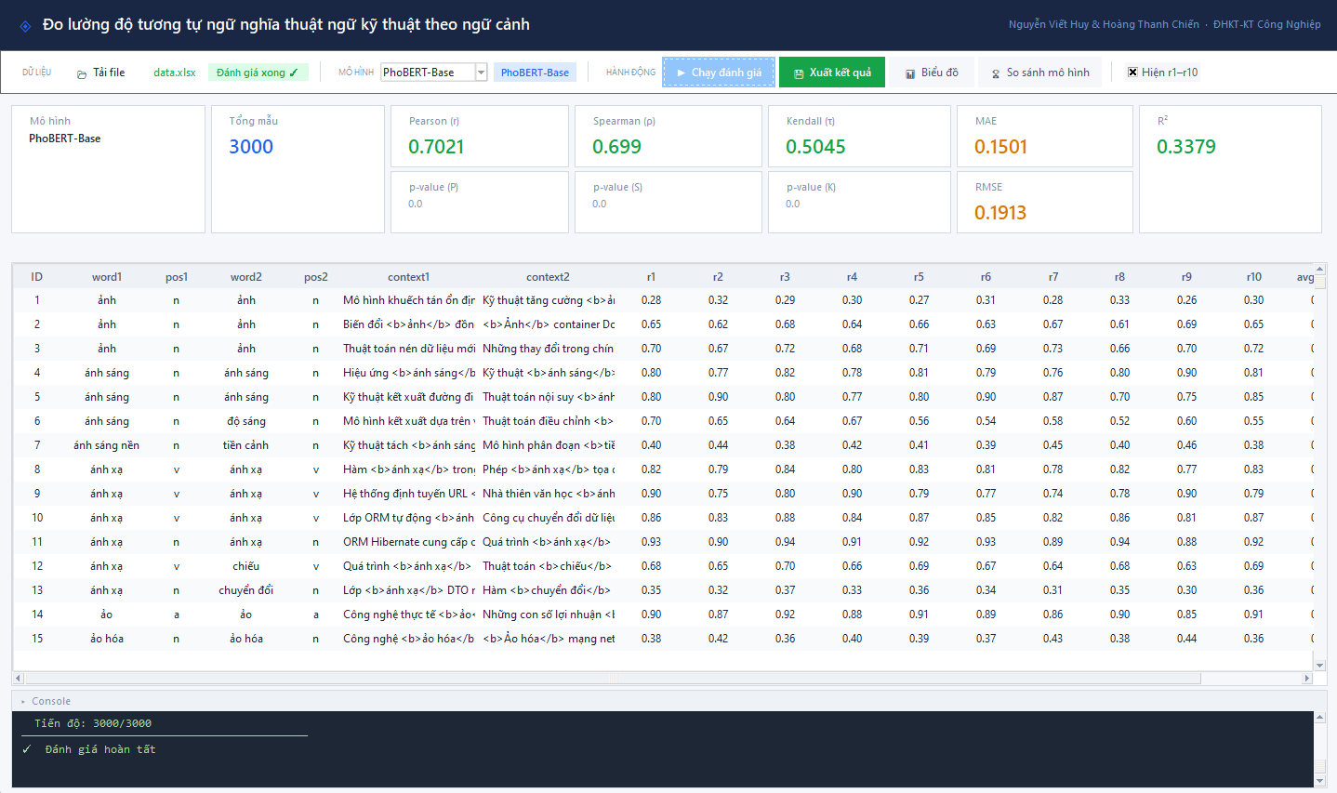
Hình 3.1. Giao diện chương trình

3.3. CÀI ĐẶT VÀ CHẠY CHƯƠNG TRÌNH

3.3.1. Cấu trúc thư mục
VTC-Vietnamese-Technical-Context /
├── core/
│ ├── evaluator.py # Các hàm tính toán
│ ├── models.py # Định nghĩa các mô hình
│ ├── segmenter.py # Tách từ tiếng Việt
│ └── utils.py # Các hàm tiện ích chung
│
├── data/ # Lưu dataset và kết quả đánh giá
├── ui/
│ ├── app.py # Giao diện chính (Tkinter)
│ └── plotting.py # Logic vẽ biểu đồ thống kê
├── vncorenlp/ # Thư viện vncorenlp
├── app.py # File thực thi chính
└── requirements.txt # Danh sách thư viện

3.3.2. Hướng dẫn cài đặt
Cài đặt Python 3.10.11
Tải và cài đặt từ Python.org. Lưu ý: Tích chọn “Add Python to PATH”.
Tải chương trình từ GitHub
Mở Terminal tại nơi muốn cài đặt:
git clone https://github.com/GitHuii/VTC-Vietnamese-Technical-Context.git
Thiết lập môi trường ảo (Virtual Environment)
cd .\VTC-Vietnamese-Technical-Context\
python -m venv venv
venv\Scripts\activate
Cài đặt các thư viện cần thiết
pip install --upgrade pip
pip install -r requirements.txt
Khởi động chương trình
python app.py

3.3.3. Hướng dẫn sử dụng chương trình
Cách sử dụng chương trình được thực hiện theo các bước sau:
Bước 1 - Load file dữ liệu: Nhấn nút Tải file để chọn file Excel chứa bộ dữ liệu cần đánh giá. Lưu ý file bộ dữ liệu cần đúng định dạng cấu trúc.
Bước 2 - Chọn mô hình: Người dùng chọn mô hình muốn sử dụng từ danh sách Dropdown (PhoBERT-Base, BERT-Multilingual, và XLMRoBERTa-Base).
Bước 3 - Chạy đánh giá: Nhấn nút Đánh giá để bắt đầu quá trình xử lý. Chương trình sẽ lần lượt thực hiện tiền xử lý, trích xuất vector và tính Cosine Similarity cho toàn bộ bộ dữ liệu. Thanh tiến trình hiển thị trạng thái xử lý theo thời gian thực.
Bước 4 - Xem kết quả: Sau khi hoàn tất, bảng kết quả hiển thị đầy đủ điểm đánh giá model_score cho các mẫu dữ liệu và các chỉ số đánh giá. Người dùng có thể tích vào nút Biểu đồ để xem kết quả chi tiết hơn.

3.4. CÀI ĐẶT CÁC CHỨC NĂNG CHÍNH

3.4.1. Tách từ tiếng Việt
Đây là bước tiền xử lý bắt buộc trước khi đưa văn bản vào PhoBERT. Chương trình sử dụng ưu tiên sử dụng RDRSegmenter từ bộ Toolkit của VnCoreNLP [14] [18]. Trong trường hợp không thể sử dụng các công cụ tách từ sẽ giữ nguyên câu:
Ưu tiên | Công cụ | Điều kiện
1 | RDRSegmenter (VnCoreNLP) | Tìm thấy file  VnCoreNLP-1.1.1.jar
2 | underthesea | VnCoreNLP không khả dụng
3 | Giữ nguyên văn bản | Cả hai đều thất bại
Bảng 3.3. Cơ chế fallback của module tách từ
def segment_text(text: str, log_fn=print) -> str:
# Load: RDRSegment
seg = get_segmenter(log_fn=log_fn)
if seg is not None:
try:
sents = seg.tokenize(text)
return “ “.join(“ “.join(s) for s in sents)
except Exception as e:
log_fn(f”[Segmenter] Lỗi tokenize: {e}”)
# Fallback: underthesea
try:
from underthesea import word_tokenize
return word_tokenize(text, format=“text”)
except Exception:
pass
return text # Giữ nguyên câu nếu tất cả thất bại

3.4.2. Trích xuất vector với PhoBERT-Base
Hàm get_vector() thực hiện quy trình trích xuất vector với mô hình PhoBERT-Base:
def get_vector(self, sentence: str, target_word: str) -> np.ndarray:
segmented = segment_text(sentence)
inputs = self.tokenizer(
segmented, return_tensors=“pt”,
truncation=True, max_length=256, padding=True
).to(self.device)

with torch.no_grad():
outputs = self.model(**inputs)
hidden = outputs.last_hidden_state[0]

if target_word:
all_tokens = self.tokenizer.convert_ids_to_tokens(
inputs[“input_ids”][0])
target_segmented = segment_text(target_word.lower())
target_tokens = self.tokenizer.tokenize(target_segmented)

span = _find_target_span(all_tokens, target_tokens)
if span is not None:
start, k = span
return hidden[start: start + k].mean(dim=0).cpu().numpy()
# Fallback: mean pooling bỏ [CLS] và [SEP]
return hidden[1:-1].mean(dim=0).numpy()

3.4.3. Pipeline đánh giá toàn bộ bộ dữ liệu
Module evaluator.py điều phối toàn bộ quy trình đánh giá duyệt qua từng mẫu trong DataFrame, gọi lần lượt các hàm trích xuất vector và tính điểm, sau đó chuẩn hóa kết quả về thang điểm 0.00 - 1.00 để đảm bảo phân bố điểm đồng đều:
def evaluate_dataset( df: pd.DataFrame, model: BaseModel,
log_fn: Callable[[str], None] = print,) -> pd.DataFrame:
raw_cosines, model_scores = [], []
total = len(df)
for idx, row in df.iterrows():
ctx1 = str(row.get(“context1”, ““))
ctx2 = str(row.get(“context2”, ““))
target1, sent1 = extract_target_word(ctx1)
target2, sent2 = extract_target_word(ctx2)
sent1 = normalize_text(sent1)
sent2 = normalize_text(sent2)
try:
vec1 = model.get_vector(sent1, target1 or ““)
vec2 = model.get_vector(sent2, target2 or ““)
cos = cosine_similarity(vec1, vec2)
raw_cosines.append(cos)
model_scores.append(scale_cos_to_10(cos))
except Exception as e:
log_fn(f” [!] Lỗi tại mẫu {idx}: {e}”)
cur = len(raw_cosines)
result = df.copy()
result[“raw_cosine”] = raw_cosines
result[“model_score”] = model_scores
return result

3.5. KẾT QUẢ THỰC NGHIỆM PHOBERT-BASE

3.5.1. Hệ số tương quan và các chỉ số thống kê
Sau khi chạy toàn bộ bộ dữ liệu qua mô hình PhoBERT-Base, ngoài kết quả hệ số tương quan giữa điểm mô hình và điểm con người thì nhóm cũng bổ sung thêm một số chỉ số thống kê để đánh giá toàn diện hơn:
Hệ số | Giá trị | Ý nghĩa
Pearson (r) | 0.7021 | Tương quan tuyến tính với avg_score
Spearman (ρ) | 0.6990 | Tương quan thứ hạng với avg_score
Kendall's (τ) | 0.5045 | Tương quan thứ hạng thay thế Spearman
p-value (R) | ~ 0.0 | Mức ý nghĩa thống kê
p-value (S) | ~ 0.0 | Mức ý nghĩa thống kê
p-value (K) | ~ 0.0 | Mức ý nghĩa thống kê
MAE | 0.1501 | Sai số tuyệt đối trung bình giữa  model_score và avg_score
RMSE | 0.1913 | Sai số bình phương trung bình giữa  model_score và avg_score
R² | 0.3379 | Tỷ lệ phương sai avg_score được giải thích bởi model_score
Bảng 3.4. Kết quả các hệ số đánh giá của PhoBERT-Base
Tất cả các p-value đều bằng 0.0 (hoặc xấp xỉ 0), khẳng định kết quả có ý nghĩa thống kê rất cao có nghĩa rằng mối tương quan giữa điểm mô hình và điểm con người không phải do ngẫu nhiên mà phản ánh thực sự khả năng nắm bắt ngữ nghĩa của PhoBERT-Base.
Hệ số Pearson đạt 0.7021 và Spearman đạt 0.6990 thuộc mức tương quan tốt theo thang đánh giá thông thường trong các nghiên cứu NLP. Với chỉ số Kendall τ = 0.5045 cũng xác nhận mối tương quan thứ hạng ổn định giữa hai nguồn điểm. Tuy nhiên hệ số R² = 0.3352 cho thấy mô hình mới giải thích được khoảng 33% phương sai trong điểm đánh giá của con người, phần còn lại đến từ các yếu tố chủ quan trong nhận thức ngữ nghĩa mà mô hình chưa nắm bắt được.
Về sai số, MAE = 0.1501 có nghĩa rằng trung bình mỗi dự đoán của mô hình lệch so với đánh giá con người khoảng 0.15 điểm trên thang 0.00 - 1.00 có thể coi mức sai số này tạm chấp nhận được. RMSE = 0.1913 cao hơn MAE cho thấy có một số trường hợp mô hình dự đoán lệch lớn, kéo sai số bình phương trung bình lên đáng kể.

3.5.2. Phân tích biểu đồ Scatter Plot
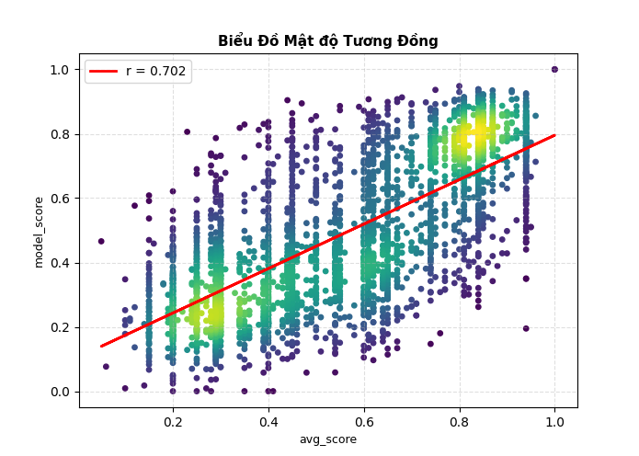
Hình 3.2. Biểu đồ mật độ tương đồng PhoBERT-Base
Biểu đồ scatter plot cho thấy xu hướng tương quan dương rõ ràng giữa model_score và avg_score có đường hồi quy màu đỏ có độ dốc dương ổn định từ góc dưới trái đến góc trên phải, xác nhận Pearson r = 0.7021. Màu sắc của các điểm thể hiện mật độ tập trung cao nếu vùng có màu vàng sáng ở giữa biểu đồ.

3.5.3. Phân bố điểm đánh giá của mô hình
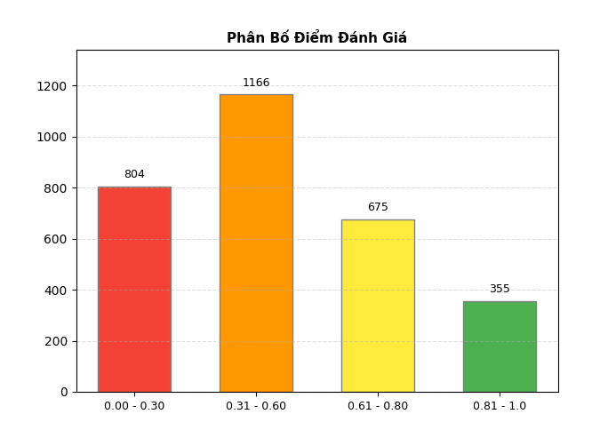
Hình 3.3. Phân bố điểm đánh giá của PhoBERT-Base
Biểu đồ phân bố điểm cho thấy bộ dữ liệu có tổng 3000 mẫu phân bố theo bốn nhóm điểm trong đó nhóm 0.31 - 0.60 chiếm tỉ lệ lớn nhất (38.87%) và nhóm 0.81 - 1.00 chiếm tỉ lệ nhỏ nhất (11.83%):
Nhóm điểm | Số mẫu | Tỉ lệ
0.00 - 0.30 | 804 | 26.8%
0.31 - 0.60 | 1166 | 38.87%
0.61 - 0.80 | 675 | 22.5%
0.81 - 1.00 | 355 | 11.83%
Tổng | 3000 | 100%
Bảng 3.5. Thống kê phân bố điểm đánh giá của PhoBERT-Base

3.6. THỰC NGHIỆM VỚI CÁC MÔ HÌNH KHÁC VÀ SO SÁNH

3.6.1. Tổng hợp kết quả
Mô hình | PhoBERT-Base | BERT-Multilingual | XLM-RoBERTa-Base
Pearson | 0.7021 | 0.6930 | 0.6317
Spearman | 0.6990 | 0.6952 | 0.6671
Kendall | 0.5045 | 0.5014 | 0.4781
MAE | 0.1501 | 0.1396 | 0.4404
RMSE | 0.1913 | 0.1760 | 0.4971
R² | 0.3379 | 0.4395 | -3.4717
Bảng 3.6. Tổng hợp kết quả hệ số đánh giá các mô hình
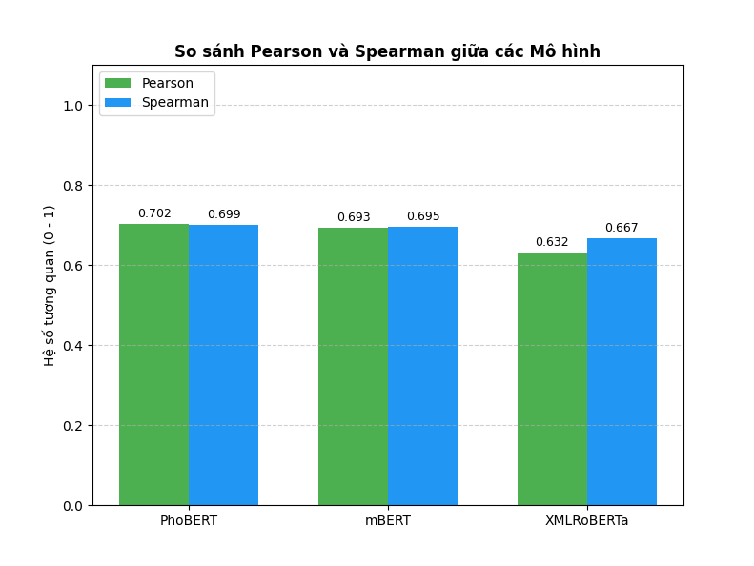
Hình 3.4. Biểu đồ cột so sánh Pearson và Spearman các mô hình
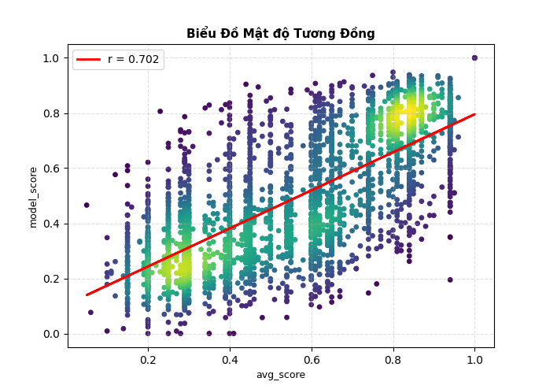
Hình 3.5. Biểu đồ mật độ tương đồng mô hình PhoBERT-Base
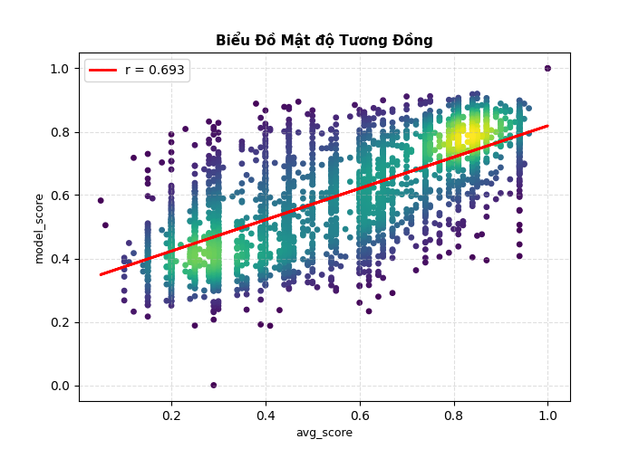
Hình 3.6. Biểu đồ mật độ tương đồng mô hình BERT-Multilingual
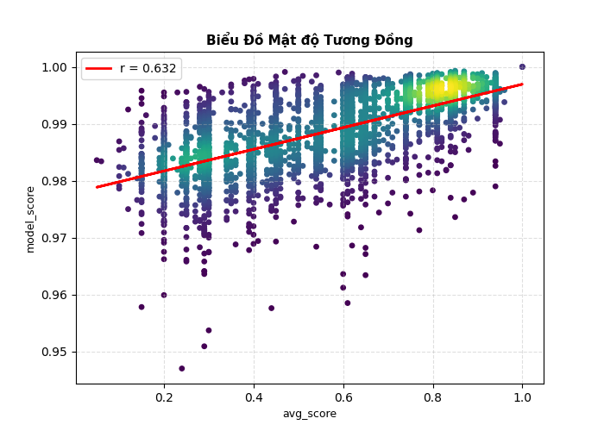
Hình 3.7. Biểu đồ mật độ tương đồng mô hình XLM-RoBERTa-Base
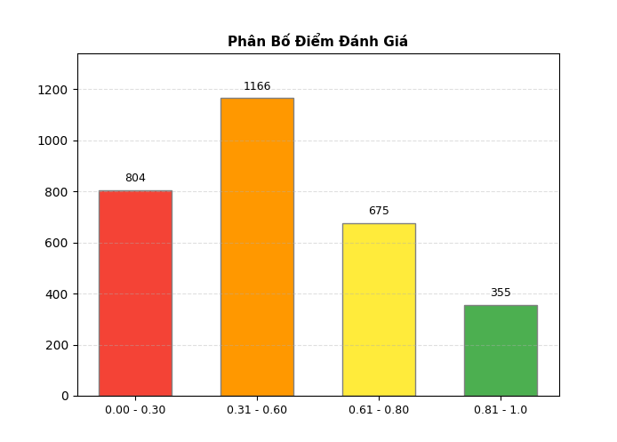
Hình 3.8. Phân bố điểm đánh giá mô hình PhoBERT-Base
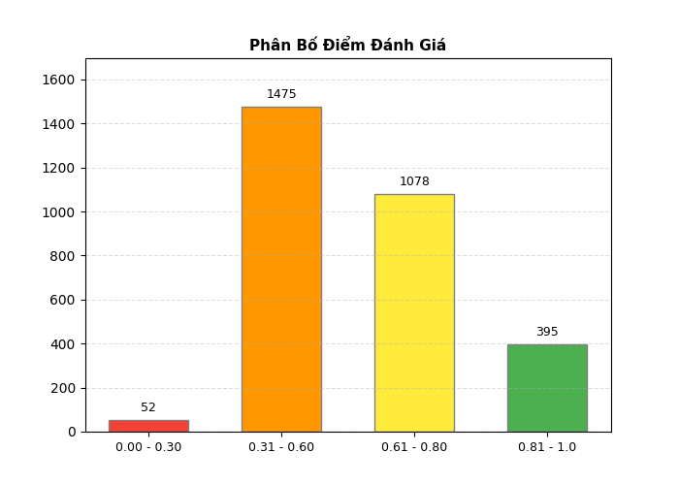
Hình 3.9. Phân bổ điểm đánh giá mô hình BERT-Multilingual
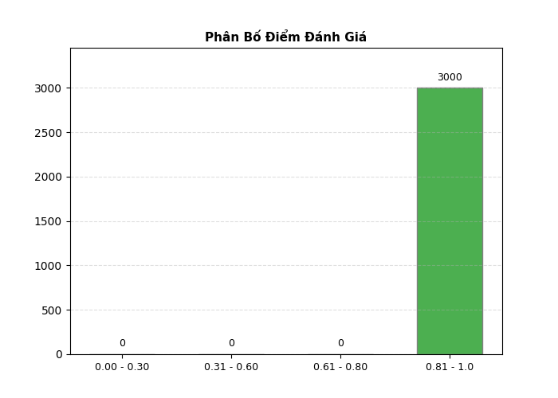
Hình 3.10. Phân bố điểm đánh giá mô hình XLM-RoBERTa-Base

3.6.2. Nhận xét so sánh
Nhìn tổng thể, PhoBERT-Base là mô hình phù hợp nhất cho bài toán đánh giá độ tương đồng ngữ nghĩa thuật ngữ kỹ thuật tiếng Việt theo ngữ cảnh. Dù không dẫn đầu về MAE và RMSE, PhoBERT có hệ số Pearson và Spearman cao nhất (0.7021 và 0.6990) phản ánh tốt nhất cấu trúc tương quan với đánh giá con người. Đặc biệt phân bố điểm của PhoBERT tự nhiên và đa dạng nhất trải đều trên toàn thang 0.00 - 1.00 thay vì tập trung vào một vùng cố định.
BERT-Multilingual đứng thứ hai với MAE và RMSE thấp hơn PhoBERT (0.1396 và 0.1760) nhưng Pearson và Spearman kém hơn. Điều thú vị là R² của BERT-Multilingual (0.4395) cao hơn PhoBERT (0.3379) cho thấy mBERT giải thích được nhiều phương sai hơn trong điểm con người, dù tương quan thứ hạng kém hơn.
XLM-RoBERTa-Base cho R² âm (-3.4717) một chỉ số đặc biệt đáng chú ý. R² âm có nghĩa là mô hình dự đoán tệ hơn cả đường trung bình, tức là chỉ cần dự đoán mọi mẫu bằng điểm trung bình cũng cho kết quả tốt hơn XLM-RoBERTa. MAE = 0.4404 và RMSE = 0.4971 cũng cao hơn hai mô hình còn lại rất nhiều. Nguyên nhân chính là hiện tượng co cụm điểm nghiêm trọng trong một số mô hình đặc biệt.

3.7. HIỆN TƯỢNG CO CỤM VECTOR (ANISOTROPY)

3.7.1. Mô tả hiện tượng
Trong quá trình thực nghiệm, nhóm phát hiện một hiện tượng bất thường sau khi sử dụng một số mô hình để đánh giá bộ dữ liệu. Kết quả cho ra phần lớn điểm model_score tập trung cực đoan ở vùng 0.81 - 1.00 bất kể cặp từ đầu vào có thực sự tương đồng hay không. Cụ thể trong mô hình XLM-RoBERTa-Base có 3000 (100%) mẫu nhận điểm từ 0.81 đến 1.00 và hoàn toàn không có mẫu nào được đánh giá trong thang điểm 0.00 - 0.80.
Nhìn vào scatter plot, trục model_score bị nén chặt trong khoảng 0.97-1.00 cho thấy rằng mô hình không còn khả năng phân biệt sự khác nhau giữa các cặp từ trong câu ngữ cảnh nữa mà gán điểm cao đồng đều cho tất cả.
Hệ quả trực tiếp là R² = -3.4717, MAE = 0.4404 và RMSE = 0.4971 tệ hơn rất nhiều so với PhoBERT và BERT-Multilingual dù về mặt kiến trúc đây là mô hình lớn và mạnh hơn.

3.7.2. Phân tích nguyên nhân
Không gian vector đặc của mô hình đa ngữ lớn
Đây là nguyên nhân căn bản nhất. Khi một mô hình được huấn luyện đồng thời trên nhiều ngôn ngữ, không gian vector phải chứa biểu diễn của tất cả các ngôn ngữ đó trong cùng một không gian chiều cố định. Để đảm bảo tính nhất quán đa ngữ, các vector của từ cùng nghĩa ở các ngôn ngữ khác nhau được kéo gần nhau dẫn tới hệ quả là các vector trong cùng một ngôn ngữ cũng bị nén vào một vùng không gian hẹp hơn so với mô hình đơn ngữ.
Khi tính Cosine Similarity trong vùng không gian đặc này, hầu hết các cặp vector đều cho giá trị cao một cách tự nhiên, không phản ánh đúng mức độ tương đồng thực tế giữa các từ.
Số lớp ẩn sâu và vấn đề “Sweet Spot”
Trong các mô hình Transformer sâu, không phải khi nào lớp ẩn cuối cùng cũng là lớp tốt nhất để trích xuất vector ngữ nghĩa. Nghiên cứu về BERT và các mô hình tương tự chỉ ra rằng các lớp ẩn ở giữa thường được gọi là Sweet Spot thường mang thông tin ngữ nghĩa phong phú hơn so với lớp cuối:
- Các lớp ẩn đầu học đặc trưng cú pháp và hình thái học.
- Các lớp ẩn giữa học đặc trưng ngữ nghĩa phong phú nhất.
- Các lớp ẩn cuối học đặc trưng đặc thù cho các tác vụ pre-training (MLM, NSP) khiến cho các vector có xu hướng hội tụ về cùng không gian chung làm mất đi sự phân biệt ngữ nghĩa tinh tế.
Khi trích xuất vector từ lớp cuối cùng của mô hình sâu, ta vô tình lấy vector đã qua quá nhiều tầng xử lý và bị hội tụ khiến cho cosine giữa các vector này cao đồng đều bất kể nội dung ngữ nghĩa thực sự.

3.7.3. Đề xuất cải thiện
Min-Max Scaling toàn tập
Thay vì đưa điểm Cosine Similarity về theo thang điểm của con người bằng các công thức tuyến tính có thể thử áp dụng Min-Max Scaling trên toàn bộ tập điểm sau khi tính xong:
$$score_{i}^{scaled}=\frac{score_{i}-score_{min}}{score_{max}-score_{min}}$$ | (3.1)
Đây là giải pháp đơn giản nhất, không cần thay đổi mô hình, bảo toàn hoàn toàn thứ hạng tương đối, không ảnh hưởng đến Spearman và có thể áp dụng ngay cho bất kỳ mô hình nào gặp hiện tượng co cụm.
Tuy nhiên phương pháp này còn thiếu tính tổng quát khi áp dụng trên các tập dữ liệu khác nhau do sự thay đổi của miền giá trị. Điều này làm giảm khả năng so sánh kết quả giữa các thí nghiệm. Hơn nữa, Min-Max Scaling không tận dụng được đặc trưng phân bố của dữ liệu, dẫn đến việc ánh xạ chưa tối ưu. Vì vậy, cần xem xét các phương pháp biến đổi phi tuyến hoặc học hàm ánh xạ phù hợp hơn.
Khai thác “Sweet Spot”
Thay vì trích xuất vector từ lớp ẩn cuối cùng của mô hình, ta có thể thử nghiệm trích xuất vector từ các lớp giữa hoặc kết hợp có trọng số nhiều lớp để tìm được vector mang thông tin ngữ nghĩa cao:
$$\vec{v}=\sum_{l=1}^{L}{w_{l}}⋅\vec{h_{l}} \text{với} \sum{w_{l}}=1$$ | (3.2)
Các trọng số $w_{l}$ có thể được xác định thông qua thực nghiệm tìm lớp ẩn.
Fine-tuning mô hình trên bộ dữ liệu
Thực hiện fine-tuning mô hình trực tiếp trên bộ dữ liệu thuật ngữ kỹ thuật tiếng Việt để điều chỉnh lại không gian vector theo đặc trưng của dữ liệu đích, giải quyết đồng thời cả vấn đề không gian vector đặc lẫn anisotropy một cách căn bản nhất.

KẾT LUẬN VÀ HƯỚNG PHÁT TRIỂN
Khóa luận đã nghiên cứu và triển khai phương pháp học sâu cho bài toán biểu diễn và hiểu thuật ngữ kỹ thuật theo ngữ cảnh trong tiếng Việt. Từ việc hệ thống hóa lý thuyết về các mô hình biểu diễn từ vựng, xây dựng bộ dữ liệu chuẩn đến cài đặt chương trình ứng dụng thực tế, nhóm đã hoàn thành các mục tiêu đề ra ban đầu.
1. NHỮNG KẾT QUẢ ĐẠT ĐƯỢC
Về mặt kiến thức, Khóa luận đã hệ thống hóa được kiến thức từ nền tảng mạng nơ-ron học sâu đến các mô hình ngôn ngữ tiên tiến nhất hiện nay. Đặc biệt, nhóm đã phân tích rõ sự tiến hóa từ kỹ thuật biểu diễn từ tĩnh (Word2Vec) sang kỹ thuật biểu diễn động theo ngữ cảnh (ELMo, BERT, PhoBERT).
Về bộ dữ liệu, nhóm đã xây dựng được bộ dữ liệu đánh giá độ tương đồng ngữ nghĩa theo ngữ cảnh cho tiếng Việt với khoảng 2000 mẫu thuật ngữ kỹ thuật hoàn toàn mới, được gán nhãn thủ công bởi 10 người đánh giá độc lập.
Về hệ thống, nhóm đã xây dựng thành công ứng dụng desktop chạy local, hỗ trợ so sánh đồng thời nhiều mô hình (PhoBERT-Base, BERT-Multilingual, XLM-RoBERTa) và tự động tính hệ số tương quan Pearson, Spearman với đánh giá của con người.
2. HẠN CHẾ CÒN TỒN TẠI
Bộ dữ liệu chưa bao quát hết tất cả các ngành kỹ thuật mà mới tập trung chủ yếu trong ngành công nghệ thông tin và số lượng mẫu còn hạn chế. Chương trình chưa thực hiện fine-tuning PhoBERT trực tiếp trên bộ dữ liệu của mình mà mới dừng ở mức trích xuất đặc trưng, đây là hướng có thể cải thiện đáng kể kết quả trong tương lai.
3. HƯỚNG PHÁT TRIỂN
Dựa trên những kết quả và hạn chế đã nêu, nhóm đề xuất một số hướng phát triển tiếp theo:
Mở rộng bộ dữ liệu: Bổ sung thêm thuật ngữ kỹ thuật từ các lĩnh vực khác ngoài công nghệ thông tin như điện - điện tử, cơ khí, y học, luật. Tăng số lượng người gán nhãn và áp dụng quy trình kiểm soát chất lượng chặt chẽ hơn để nâng cao độ tin cậy của bộ dữ liệu.
Cải thiện mô hình: Thực hiện fine-tuning PhoBERT trực tiếp trên bộ dữ liệu thuật ngữ kỹ thuật tiếng Việt thay vì chỉ dừng ở trích xuất đặc trưng. Thử nghiệm các kỹ thuật kết hợp vector từ nhiều lớp ẩn khác nhau thay vì chỉ lấy lớp cuối.
Mở rộng ứng dụng: Từ nền tảng đo lường độ tương đồng đã xây dựng, có thể phát triển thêm các ứng dụng thực tế như hệ thống tra cứu thuật ngữ kỹ thuật thông minh, công cụ hỗ trợ dịch thuật tài liệu kỹ thuật tiếng Việt hay hệ thống gợi ý thuật ngữ tương đồng phục vụ sinh viên và kỹ sư.
Công bố bộ dữ liệu: Đưa bộ dữ liệu đã xây dựng lên các nền tảng chia sẻ dữ liệu học thuật như HuggingFace Datasets để cộng đồng NLP tiếng Việt có thể tái sử dụng và đóng góp mở rộng thêm.

TÀI LIỆU THAM KHẢO
I. TÀI LIỆU TIẾNG VIỆT
- Hà Hữu Hải (2020), Xây dựng mô hình học biểu diễn từ vựng để phân tách quan hệ liên quan ngữ nghĩa với tương đồng ngữ nghĩa, Luận văn tốt nghiệp đại học, Ngành Công nghệ thông tin, Trường Đại học Kinh tế - Kỹ thuật Công nghiệp..
- Phạm Thị Hồng Hạnh (2020), Nhận diện quan hệ từ vựng cảm ngữ cảnh sử dụng BERT, Luận văn tốt nghiệp đại học, Ngành Công nghệ thông tin, Trường Đại học Kinh tế - Kỹ thuật Công nghiệp.
- Phạm Đình Hoàng, Nguyễn Tuấn Anh (2024), Ứng dụng mô hình ngôn ngữ lớn cho bài toán xác định mức độ tương đồng giữa các văn bản, Khóa luận tốt nghiệp, Ngành Công nghệ thông tin, Trường Đại học Kinh tế - Kỹ thuật Công nghiệp.
- Bùi Công Lý, Tạ Thị Hồng Vân (2025), Nghiên cứu đo lường độ tương tự của từ theo ngữ cảnh dựa trên mạng nơ-ron nhân tạo học sâu, Khóa luận tốt nghiệp, Ngành Công nghệ thông tin, Trường Đại học Kinh tế - Kỹ thuật Công nghiệp.
II. TÀI LIỆU TIẾNG ANH
- Conneau, A., Khandelwal, K., Goyal, N., Chaudhary, V., Wenzek, G., Guzmán, F., ... Zettlemoyer, L. (2020), “Unsupervised Cross-lingual Representation Learning at Scale”, Proceedings of the 58th Annual Meeting of the Association for Computational Linguistics, pp. 8440-8451.
- Devlin, J., Chang, M. W., Lee, K., Toutanova, K. (2018), “BERT: Pre-training of Deep Bidirectional Transformers for Language Understanding”, arXiv preprint arXiv:1810.04805.
- Dinh, Q. T., et al. (2008), “Word Segmentation of Vietnamese Texts: A Comparison of Approaches”, Proceedings of the 6th International Conference on Language Resources and Evaluation (LREC 2008).
- Huang, E H., Socher, R., Manning, C. D., Ng, A. Y. (2012), “Improving Word Representations via Global Context and Multiple Word Prototypes,” Proceedings of the 50th Annual Meeting of the Association for Computational Linguistics, pp. 873-882.
- Liu, Y., Ott, M., Goyal, N., Du, J., Joshi, M., Chen, D., ... Stoyanov, V. (2019), “RoBERTa: A Robustly Optimized BERT Pretraining Approach”, arXiv preprint arXiv:1907.11692.
- Mikolov, T., Chen, K., Corrado, G., Dean, J. (2013), “Efficient Estimation of Word Representations in Vector Space”, arXiv preprint arXiv:1301.3781.
- Nguyen, D. Q., et al. (2018), “A Robust and Efficient Vietnamese Word Segmenter”, Proceedings of the 11th International Conference on Language Resources and Evaluation (LREC 2018).
- Nguyen, Q. D., Nguyen, A. T. (2020), “PhoBERT: Pre-trained Language Models for Vietnamese”, Findings of the Association for Computational Linguistics: EMNLP 2020, pp. 1037–1042.
- Peters, M., Neumann, M., Iyyer, M., Gardner, M., Clark, C., Lee, K., Zettlemoyer, L. (2018), “Deep contextualized word representations”, Proceedings of the 2018 Conference of the North American Chapter of the Association for Computational Linguistics: Human Language Technologies (NAACL-HLT), pp. 2227–2237.
- Vu, T., Nguyen, Q. D., Nguyen, D. Q., Dras, M., Johnson, M. (2018), “VnCoreNLP: A Vietnamese Natural Language Processing Toolkit”, Proceedings of the 2018 Conference on Empirical Methods in Natural Language Processing: System Demonstrations, pp. 56–61.
III. TRANG WEB THAM KHẢO
- PhoBERT GitHub Repository, Pre-trained language models for Vietnamese, đường dẫn: https://github.com/VinAIResearch/PhoBERT, ngày khai thác: 30/03/2026.
- Stanford Contextual Word Similarity (SCWS) Dataset, đường dẫn: http://www-nlp.stanford.edu/~ehhuang/SCWS.zip, ngày khai thác: 10/03/2026.
- ViConWSD Dataset, đường dẫn:
https://huggingface.co/datasets/tkhangg0910/ViConWSD, ngày khai thác: 20/03/2026.
- VNCoreNLP GitHub Repository, A Vietnamese natural language processing toolkit, đường dẫn: https://github.com/vncorenlp/VNCoreNLP, ngày khai thác: 30/03/2026.

